Національний університет «Полтавська політехніка імені Юрія Кондратюка»
(повне найменування вищого навчального закладу)
_Навчально науковий інститут інформаційних технологій та робототехніки_
(повна назва факультету)
_Кафедра комп’ютерних та інформаційних технологій і систем_
(повна назва кафедри)

Пояснювальна записка
до дипломного проекту (роботи)
_________________бакалавра_________________
(освітньо-кваліфікаційний рівень)
на тему
____________Розробка технології автоматичного запису спортивних матчів___________
________________________ на основі штучного інтелекту___________________________
__________________________________________________________________

Виконав: студент _4_ курсу, групи _401-ТН_
спеціальності
_______________122 Комп’ютерні науки________________
(шифр і назва напряму)
____________________Скадченко Р.Р._________________
(прізвище та ініціали)
Керівник _________Альошин С.П.____________________
(прізвище та ініціали)
Рецензент ___________________________________________
(прізвище та ініціали)

Полтава – 2023 року
МІНІСТЕРСТВО ОСВІТИ І НАУКИ УКРАЇНИ
НАЦІОНАЛЬНИЙ УНІВЕРСИТЕТ
«ПОЛТАВСЬКА ПОЛІТЕХНІКА ІМЕНІ ЮРІЯ КОНДРАТЮКА»

НАВЧАЛЬНО-НАУКОВИЙ ІНСТИТУТ ІНФОРМАЦІЙНИХ ТЕХНОЛОГІЙ ТА РОБОТОТЕХНІКИ

КАФЕДРА КОМП’ЮТЕРНИХ ТА ІНФОРМАЦІЙНИХ ТЕХНОЛОГІЙ І СИСТЕМ

КВАЛІФІКАЦІЙНА РОБОТА БАКАЛАВРА

спеціальність 122 «Комп’ютерні науки»

на тему

«Розробка технології автоматичного запису спортивних матчів на основі штучного інтелекту»

Студента групи 401-ТН Скадченка Ростислава Романовича

Керівник роботи
кандидат технічних наук,
доцент Альошин С.П.

Завідувач кафедри
кандидат фізико-математичних наук,
доцент Двірна О.А.

Полтава – 2023 року
РЕФЕРАТ

Кваліфікаційна робота бакалавра: 72 с., 23 малюнка, 1 додаток, 20 джерел.
Об’єкт дослідження: технологія автоматичного запису спортивних матчів на основі штучного інтелекту.
Мета роботи: створення інноваційного інструменту, який забезпечить автоматизований процес запису та аналізу спортивних подій, що підвищить ефективність роботи спортивних менеджерів, тренерів.
Методи: проектування та розробка додатку що виконуватиме автоматичний запис спортивних матчів.
Ключові слова: штучний інтелект, спортивні матчі, автоматичний запис спортивних матчів, нейромережа, аналіз спортивних матчів.

ABSTRACT

Bachelor's thesis: 72 pages, 23 figures, 1 appendix, 20 sources.
The object of research: the technology of automatic recording of sports matches based on artificial intelligence.
The purpose of the work: the creation of an innovative tool that will provide an automated process of recording and analyzing sports events, which will increase the efficiency of sports managers and coaches.
Methods: design and development of an application that will automatically record sports matches.
Keywords: artificial intelligence, sports matches, automatic recording of sports matches, neural network, analysis of sports matches.

ЗМІСТ

ПЕРЕЛІК УМОВНИХ СКОРОЧЕНЬ 5
ВСТУП 6
РОЗДІЛ 1 ПОСТАНОВКА ЗАВДАННЯ 8
РОЗДІЛ 2 ЗАДАЧА АВТОМАТИЧНОГО ЗАПИСУ СПОРТИВНИХ МАТЧІВ 14
2.1 Використання автоматичного запису спортивних матчів 14
2.2 Огляд наявних технологій автоматичного запису спортивних матчів 19
РОЗДІЛ 3 НЕЙРОМЕРЕЖЕВІ ТЕХНОЛОГІЇ АВТОМАТИЧНОГО ЗАПИСУ СПОРТИВНИХ МАТЧІВ 22
3.1 Рішення задач класифікації 22
3.2 Принцип роботи багатошарового персептрона 27
3.3 Принцип роботи радіально-базисної функції 32
3.4 Імовірнісна нейронна мережа 36
3.5 Лінійна мережа 42
РОЗДІЛ 4 ОПИС РЕАЛІЗАЦІЇ МОДЕЛІ ІНТЕЛЕКТУАЛЬНОГО КЛАСИФІКАТОРУ АВТОМАТИЧНОГО ЗАПИСУ СПОРТИВНИХ МАТЧІВ 44
4.1 Розробка моделі інтелектуального класифікатору автоматичного запису спортивних матчів 44
4.2 Реалізація моделі інтелектуального класифікатору автоматичного запису спортивних матчів 51
4.3 Ефективність застосування моделі інтелектуального класифікатору до автоматичного запису спортивних матчів 60
ВИСНОВОК 67
СПИСОК ВИКОРИСТАНИХ ДЖЕРЕЛ 68
ДОДАТОК А КОД ПРОГРАМИ ІНТЕЛЕКТУАЛЬНОГО КЛАСИФІКАТОРА 70

ПЕРЕЛІК УМОВНИХ СКОРОЧЕНЬ

ML – Machine learning, машинне навчання
DNN – Dense neural network, повнозв'язна нейронна мережа
API – Application Programming Interface, прикладний програмний інтерфейс
HTTP – HyperText Transfer Protocol, протокол передачі даних
PCA – Principal component analysis, метод головних компонентів

ВСТУП

Ми всі очікуємо здорового життя, тому що здорове життя є запорукою будь- якого щастя. Тільки завдяки фізичному та психічному благополуччю ми можемо прагнути до здорового життя. Одним з найефективніших способів досягнення фізичного та психічного благополуччя є, безсумнівно, спорт. Ось чому спорт важливий у нашому житті. Спорт не тільки гарантує здорове життя, але й насправді є універсальною необхідністю в нашому житті. Спорт може зробити наше життя сповненим задоволення та успіху.
Завдання роботи − надання аналітичної та статистичної інформації щодо спортивних матчів. Аналіз історії матчів конкретного гравця, яка може бути використана для покращення результатів та виявлення слабких сторін.
Метою роботи є інформаційна система за допомогою якої можна прогнозувати результати спортивних матчів, аналізувати стан та рівень гравця.
Актуальність системи полягає в тому, що у наші дні системний підхід ширше використовується в організаційному аналізі, оскільки цей підхід може врахувати більше змінних і взаємозв’язків, розглядаючи організаційну проблему в рамках більшої системи. Іншим важливим припущенням системного підходу є безперервна взаємна взаємодія між системою та її середовищем. Системний підхід також забезпечує корисну структуру для розуміння того, як елементи організації взаємодіють між собою зі своїм середовищем.
Компанії використовують машинне навчання, щоб розпізнавати закономірності, а потім робити прогнози щодо того, що сподобається клієнтам, покращить роботу чи допоможе покращити продукт. Однак перш ніж ви зможете побудувати стратегію на основі таких прогнозів, ви повинні зрозуміти вхідні дані, необхідні для процесу прогнозування, проблеми, пов’язані з отриманням цих вхідних даних, і роль зворотного зв’язку, що дозволяє алгоритму робити кращі
прогнози з часом. Тому первинний аналіз вхідних даних та розуміння значення кожної з ознак об'єктів є важливою частиною завдання прогнозування. Таким чином проаналізуємо предметну область і виділимо значущі ознаки.
Існують різні елементи даних, які впливатимуть на результат матчу. Деякі елементи даних, які безпосередньо впливають на результат, включаючи цілі гравця, вид спорту, середовище тощо. Деякі команди використовують експертів-людей для аналізу та прогнозування результатів спорту. Використання автоматизованих методів і алгоритмів аналізу даних для прогнозування результатів може дати більш точні результати. Інтелектуальний аналіз даних має на меті допомогти тренерам і гравцям передбачити результати, а також оцінити результативність гравців, передбачити травми гравців та оцінити стратегію гри. Знання, отримані зі спортивних даних, можна використовувати для опису ситуацій або прогнозування ситуацій.
Об’єктом дослідження є методи прогнозування на основі дерев рішень.
Метою дослідження є аналіз різних за складністю та структурою класифікаційних методів прогнозування для виявлення найбільш доцільного для передбачення результатів спортивних матчів.
Методи розробки базуються на основі архітектурних підходів науки про дані, мові програмування Python та її бібліотек.
У результаті роботи було проведено ретельний аналіз існуючих методів прогнозування та виявлено найбільш влучний для поставленої задачі передбачення результату спортивного матчу, результати були продемонстровані на твореному прототипі.

РОЗДІЛ 1
ПОСТАНОВКА ЗАВДАННЯ

На даний момент інформація стала невід'ємною частиною спорту. Трекінг різних показників спортсмена під час тренувань та матчів стає звичайною справою.
Ці статистичні дані використовуються для покращення процесу тренування, аналізу сильних та слабких сторін кожного гравця. Збір інформації під час дружніх та професійних матчів та її постобробка дозволяється тренеру виділяти та покращувати показники гравців.
Традиційно аналіз спортивних результатів визначається як завдання аналізу спостережень, що починаючи від збору даних і закінчуючи наданням зворотного зв’язку, і має на меті покращити спортивні результати, залучаючи всіх тренерів, гравців та самих аналітиків. Спостереження за продуктивністю здійснюється або в прямому ефірі під час спортивної події, або після змагань за допомогою відеозйомки та зібраної статистики.
Більшість методів аналізу, що використовуються у спорті вищих досягнень, походять від методів дослідження, що використовуються в академічному світі, де використовується широкий спектр інструментів аналізу для систематичного вивчення техніки, рухів, навичок, прийняття рішень.
Проблема цього аналізу у цьому, що аналіз за своєю природою деструктивний. Аналіз розбиває дії, прийоми, навички тощо на складові частини чи вимірні події. Він покликаний визначити, що пішло не так зі спортсменом чи командою і які проблеми, недоліки та помилки призвели до поганої роботи.
Аналітики продуктивності тепер можуть бути помічені на стадіонах, чи то в тренерській ложі, чи в окремому гарному оглядовому місці на трибунах, відзначаючи події та дії з матчу за допомогою спеціалізованого програмного забезпечення. У цьому процесі вони розробляють статистичні звіти, які можна надсилати в режимі реального часу на пристрої, якими користуються тренери, і відображати їм підсумок ключових показників ефективності, а також короткі відео канали з ключовими моментами. Однак додатковий час, доступний для аналізу після матчу, дозволяє більш детально оцінити результати, використовуючи додаткові додаткові джерела даних. Дані, які використовуються під час післяматчевого аналізу, можуть надходити з джерел, які не залежать від спостережень аналітика, таких як якісні дані, відеоряди і навіть вимірювання навантаження спортсменів, частоти серцевих скорочень, рівня лактату в крові, прискорення, швидкості та місцезнаходження, зібраних за допомогою носових пристроїв[3].
Так як зараз захоплення спортом розвивається з великою швидкістю, як професіонали так і аматори бажають відстежувати свій прогрес та фізичний стан.
А також багато спортсменів бажають мати можливість спостерігати розвиток та досягнення.
Дані в спортивній організації зазвичай складаються зі зведень гравців і команд, статистики виступів, відеокліпів і т. д., але тепер дані надходять з багатьох жерел, кількість яких за останні кілька років значно збільшилася. Вибух спортивної науки зробив відстеження здоров'я та харчування гравців набагато складнішим. Тренери та медичний персонал тепер ведуть власні набори даних, які стали важливим активом для оцінки гравців.
Способів трекінгу є безліч. Найрозповсюдженими є трекінг серцевого ритму, рухи (кроки), або трекінг за відео. Я вважаю, що трекінг за відео потоком є найбільш цікавим серед цих методів. Проаналізувавши поточний ринок, я виділив для себе декілька цікавих програмних продуктів трекінгу спортсменів.
Першим з них є iSports Analysis. Цей продукт надає аналіз спортивних результатів. а саме можливість створення уявлення результатів команди, суперників та гравців. Підхід до аналізу, орієнтований на гравця, використовує останні досягнення в аналізі відео (див рис. 1.1).
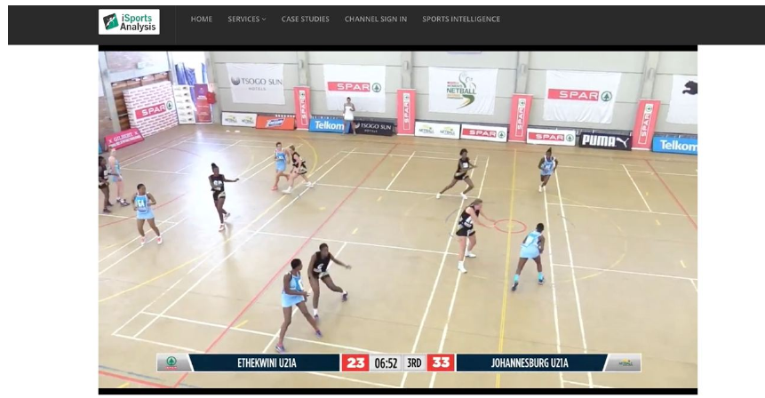
Рисунок 1.1 − Трекінг відео ігри у баскетбол за допомогою iSports Analysis

В системі надається гравцям можливість переглянути та зрозуміти власну гру. Здатність утримувати інформацію значно зростає, коли учень більше залучений у процес. Швидкість і ступінь навчання значно збільшуються, тому система шукає та застосовує нові інноваційні способи підвищення рівня залучення гравців. А також за допомогою цього продукту можна створювати звіти та ділитися з тренерами та членами команди безпечно в Інтернеті. Наступною функцією є система аналізу тренерів. Вона дозволяє клубам і тренерам аналізувати тренерську поведінку. Також можна отримати аналітику залученості гравця.
Сервіс дозволяє аналізувати баскетбольні матчі (див рис. 1.2), щоб покращити результати команд та гравців та виділяти важливі моменти, ключові дії під час гри та надавати тренерам, командам та гравцям відгуки про ситуації [4].
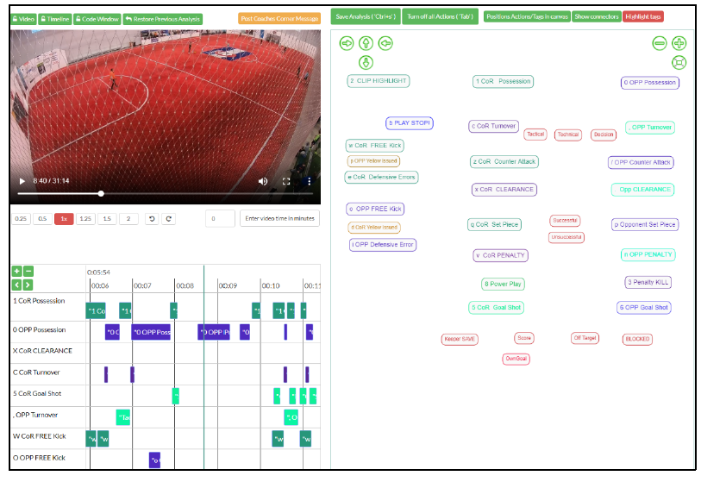
Рисунок 1.2 − Аналіз гри у баскетбол за допомогою iSports Analysis

Підхід до аналізу, орієнтований на гравця, використовує найновіші досягнення в аналізі відео та хмарних технологій, щоб надати гравцям можливість переглядати та розуміти власну продуктивність ефективнішим способом, ніж будь-коли раніше – прискорюючи навчання та максимізуючи розвиток. Онлайн-платформа iSportsAnalysis є першим у світі повністю онлайн-тренерським освітнімресурсом. Організаціям більше не потрібно створювати власні дорого вартісні онлайн-платформи рішень [5]. Система дозволяє персоналу планувати, контролювати та адаптувати інтенсивність конкретних тренувань/сеансів, бо розроблена одним із провідних у світі спортивних вчених/фітнес-тренерів.
Розширювати можливості команд, покращувати їх тактичні знання та допомагати гравцям приймати більш виважені рішення.
Його конкурентом та аналогом є сервіс Once Video Analyser. Він робить позначення дій та гравців простим та інтуїтивно зрозумілим. Це робить аналіз швидшим і ефективнішим. Він допомагає тренерам зробити їх роботу легшою, швидшою та ефективнішою. Завдяки міжнародному досвіду роботи з телевізійними станціями, ЗМІ, національними командами, великими клубами та меншими регіональними командами. Приклад роботи сервісу Once Video Analyser показаний на рисунку 1.3 [6].

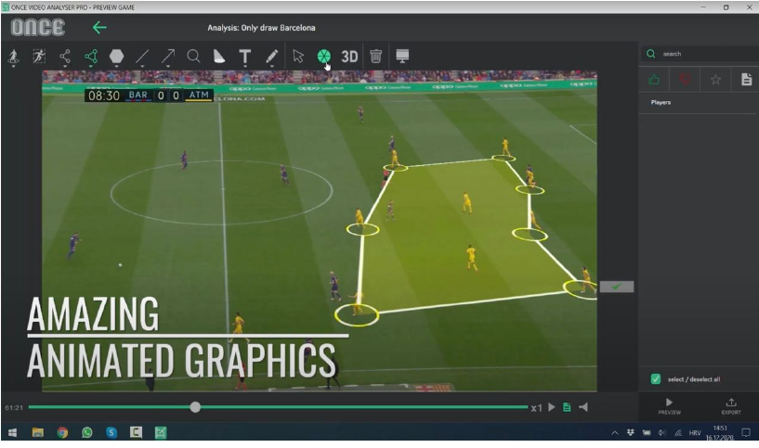
Рисунок 1.3 − Аналіз гри у футбол за допомогою Once Video Analyser

Серед переваг цього сервісу слід відзначити великий інструментарій візуального аналізу та розмітки ігрового процесу [7].
Наведені вище програмні продукти є цілком влучними для заданих цілей, але і вони мають недоліки:
– вони платні;
– аналізують лише за відео;
– не мають прогнозування майбутньої гри;
– не враховують травмування гравців.
Саме тому нам слід поставити задачу, з урахуванням усіх цих недоліків.
Кожен день десь в світі проходять спортивні змагання. Футбол, баскетбол, хокей, волейбол – це тільки мала частина спортивного світу. Мільйони людей щодня вболівають за свою улюблену команду або спортсмена, і будь-який уболівальник хоче, щоб його сторона перемогла. За даними досліджень, в яких порівнювали 25 видів спорту з 13 критеріями, найпопулярнішим спортом є футбол: більш 3,5 мільярда фанатів по всьому світу [1]. Також футбол є лідером за кількістю ставок на результати матчів.
Для футбольних вболівальників важливо, щоб була можливість перегляду найкращих матчів. Однак, професійна зайнятість чи інші обставини можуть завадити перегляду цікавого матчу. А проводити повних запис спортивних подій майже не можливо через їх кількість та інтенсивність. Та й не всі матчі викликають у глядача однаковий інтерес. Саме для таких випадків необхідна система прогнозування відеозапису цікавих матчів.
Для змагань, які не мають безліч факторів впливу, можна використовувати інтуїтивні методи, а для складних змагань необхідна побудова моделі прогнозування, яка зможе враховувати всі відомі фактори.
Отже, має сенс розробити власні метод прогнозування, який буде розраховувати ймовірність проведення цікавого матчу з подальшим його відеозаписом.

РОЗДІЛ 2
Задача автоматичного запису спортивних матчів

2.1 Використання автоматичного запису спортивних матчів

Спортивна індустрія переживає цифрову трансформацію, оскільки штучний інтелект (ШІ) все більше інтегрується в роботу команд, ліг і керівних органів. Ця технологія революціонізує спосіб перегляду, гри, управління та керування спортом.
AI використовується для покращення досвіду шанувальників, надаючи персоналізований контент, полегшуючи доступ до потокового вмісту та більш детальну аналітику. Технологію розпізнавання облич на основі штучного інтелекту можна використовувати для ідентифікації присутніх уболівальників і доставки персоналізованого контенту та сповіщень на їхні телефони протягом гри. Штучний інтелект також можна використовувати для аналізу даних про залучення шанувальників, дозволяючи командам надавати більш персоналізований контент.
AI використовується для покращення продуктивності спортсменів шляхом надання персоналізованих тренувань і аналітики. Аналітика на основі штучного інтелекту може допомогти тренерам визначити закономірності та тенденції у продуктивності спортсмена, щоб допомогти їм скоригувати свою стратегію та покращити результативність спортсмена. Тренерські інструменти на основі штучного інтелекту також можна використовувати для надання персоналізованих відгуків і порад спортсменам у режимі реального часу, допомагаючи їм приймати кращі рішення на полі.
ШІ використовується для покращення управління спортивними командами, лігами та керівними органами. ШІ можна використовувати для автоматизації адміністративних завдань, таких як оформлення квитків, планування та нарахування заробітної плати, звільняючи час і ресурси для більш стратегічної діяльності. AI також можна використовувати для аналізу даних командних тренувань, практик та ігор, щоб визначити тенденції та закономірності, допомагаючи менеджерам приймати більш обґрунтовані рішення.
ШІ також використовується для покращення управління спортом. Аналітику на основі штучного інтелекту можна використовувати для виявлення потенційних порушень правил, допомагаючи керівним органам гарантувати, що команди, гравці та офіційні особи дотримуються правил і положень. Аналітику на основі ШІ також можна використовувати для виявлення потенційних проблем і потенційних рішень, допомагаючи керівним органам приймати кращі рішення щодо управління спортом.
Оскільки штучний інтелект продовжує інтегруватися в спортивну індустрію, він обов’язково революціонізує те, як ми дивимося, граємо, керуємо спортом і керуємо ним. ШІ, безсумнівно, покращить досвід уболівальників, допоможе спортсменам виступати краще та оптимізує управління та керування спортом.
Вплив ШІ на спортивні результати
Оскільки технологія штучного інтелекту (ШІ) продовжує розвиватися та стає все доступнішою, вплив ШІ на світ легкої атлетики стає все більш очевидним. Штучний інтелект використовується для покращення продуктивності та тренувань, що може революціонізувати підходи до підготовки та змагань спортсменів.
ШІ допомагає спортсменам краще розуміти свої результати на тренуваннях і змаганнях. Аналіз на основі штучного інтелекту може надати спортсменам безцінне уявлення про їхні результати, дозволяючи їм вносити корективи, щоб оптимізувати свою техніку та максимізувати свій потенціал. Аналіз на основі штучного інтелекту також може надати тренерам на основі даних уявлення про продуктивність їхніх спортсменів, дозволяючи їм приймати кращі рішення щодо стратегій тренувань і змагань.
AI також використовується для покращення навчання та продуктивності. Наприклад, алгоритми на основі штучного інтелекту можна використовувати для надання спортсменам персоналізованих планів тренувань, адаптованих до їхніх індивідуальних потреб і цілей. AI також можна використовувати для підвищення точності та швидкості біомеханічного аналізу, дозволяючи спортсменам краще розуміти свої моделі рухів і вносити відповідні корективи.
ШІ також використовується для розробки нових технологій для досягнення спортивних результатів. Наприклад, алгоритми на основі штучного інтелекту використовуються для розробки нових датчиків і пристроїв, які можуть відстежувати продуктивність спортсмена в режимі реального часу, забезпечуючи їм миттєвий зворотний зв’язок щодо їх продуктивності. Ця технологія дозволяє спортсменам миттєво коригувати свою техніку та оптимізувати свої результати.
Оскільки технологія штучного інтелекту (ШІ) продовжує розвиватися, все більше і більше компаній починають досліджувати потенційні переваги використання інструментів навчання на основі ШІ для своїх співробітників. Навчальні інструменти на основі штучного інтелекту можна використовувати для надання персоналізованого зворотного зв’язку на основі даних і вказівок співробітникам, допомагаючи їм визначати сфери для вдосконалення та швидше досягати своїх цілей.
Організації виявляють, що інструктажні інструменти на основі штучного інтелекту можуть допомогти підвищити ефективність, зменшити витрати та покращити залученість та продуктивність працівників. Використовуючи алгоритми штучного інтелекту для надання персоналізованих відгуків і вказівок, організації можуть швидше визначати сфери, де співробітникам потрібно зосередити зусилля на розвитку, і надавати їм ресурси, необхідні для вдосконалення.
Нарешті, інструменти навчання на основі ШІ можуть допомогти створити середовище для безперервного навчання та розвитку. Надаючи співробітникам персоналізовані рекомендації та відгуки, організації можуть розвивати культуру постійного вдосконалення та гарантувати, що співробітники працюють над досягненням своїх цілей ефективним і результативним способом.
Оскільки технологія штучного інтелекту продовжує розвиватися, організаціям слід розглянути потенційні переваги використання інструментів навчання на основі штучного інтелекту, щоб допомогти своїм співробітникам повністю розкрити свій потенціал. За допомогою відповідних інструментів організації можуть розкрити справжній потенціал своїх співробітників і створити середовище для постійного навчання та розвитку.
Розуміння великих даних у спорті та того, як штучний інтелект допомагає їх аналізувати
Спортивна аналітика стала сферою, що швидко розвивається, оскільки команди та організації прагнуть отримати конкурентну перевагу. Із зростанням обсягу великих даних спортивні команди тепер можуть аналізувати та використовувати інформацію так, як це було раніше неможливо. Завдяки прогресу в аналітиці та штучному інтелекті (ШІ) команди тепер можуть отримувати уявлення про ефективність гравців на полі, а також краще розуміти саму гру.
Великі дані у спорті генеруються з різноманітних джерел, включаючи потокові онлайн-дані, радіотрансляції та навіть соціальні мережі. Ці дані можна використовувати, щоб отримати цінну інформацію про ефективність гравців і команд. Наприклад, команди можуть використовувати дані для моніторингу продуктивності та здоров’я гравців, а також приймати більш обґрунтовані рішення щодо стратегії, персоналу та тактики. Штучний інтелект також можна використовувати для симуляції сценаріїв і прогнозування результатів, даючи командам краще зрозуміти, як різні ігри та тактики можуть відбуватися в грі.
AI також можна використовувати для аналізу самої гри. Наприклад, штучний інтелект можна використовувати для аналізу кадрів гри та отримання такої інформації, як швидкість м’яча, позиція гравця та рух гравця. Це може допомогти командам зрозуміти гру та розробити стратегії перемоги. ШІ також можна використовувати для аналізу поведінки вболівальників, дозволяючи командам краще зрозуміти свою цільову аудиторію.
Здатність аналізувати великі дані у спорті надає командам конкурентну перевагу, а ШІ допомагає командам краще зрозуміти гру. Оскільки технології продовжують розвиватися, команди зможуть отримати ще глибший рівень розуміння гри, що дозволить їм приймати розумніші рішення та отримувати перевагу над суперниками.
Аналіз штучного інтелекту та машинного навчання для спортивних прогнозів і ставок
За останні роки ставки на спорт пройшли довгий шлях. З появою штучного інтелекту (ШІ) і машинного навчання спортивні прогнози та ставки стають все більш точними та надійними.
Штучний інтелект і машинне навчання — це дві потужні технології, які роблять революцію в індустрії ставок на спорт. Системи штучного інтелекту здатні аналізувати великі набори даних спортивної статистики та трендів, щоб створювати прогнози з високим ступенем точності. Алгоритми машинного навчання можуть використовувати минулі дані для «навчання» та прогнозування майбутніх результатів.
Однією з головних переваг штучного інтелекту та машинного навчання для спортивних прогнозів і ставок є те, що вони можуть враховувати більше змінних, ніж традиційні статистичні методи. Це може призвести до більш точних прогнозів і більш прибуткових ставок. Системи ШІ також можуть скоротити кількість часу, необхідного для аналізу даних і прогнозування, оскільки вони можуть автоматизувати багато процесів.
Штучний інтелект і машинне навчання також використовуються для покращення взаємодії зі ставками на спорт. Наприклад, штучний інтелект можна використовувати для надання персоналізованих рекомендацій гравцям, як-от найкращі коефіцієнти для певної гри або найприбутковіші ставки.
Хоча ШІ та машинне навчання зробили революцію в ставках на спорт, попереду ще довгий шлях. Системи штучного інтелекту все ще обмежені у своїй здатності точно передбачати майбутні результати, і все ще існує потреба в людському внеску та судженні. Тим не менш, ШІ та машинне навчання продовжуватимуть відігравати все більш важливу роль у спортивних прогнозах і ставках у найближчі роки.

2.2 Огляд наявних технологій автоматичного запису спортивних матчів

Програмні комплекси для відео фіксування спортивних подій відомі давно [3,4]. Наразі відомі відеокомплекси фіксації частини матчу з гольовими моментами чи моментами з порушеннями правил, що активно використовуються для об’єктивного суддівства.
Для передавання та зберігання БМЗ і даних використовуються такі стандарти: ASTM, ASC X12, IEEE/MEDIX, NCPDP, HL7, DICOM.

Таблиця 2.1 – Порівняльна характеристика програмного забезпечення САМ
№ | Назва програми | Отримання з віддаленого джерела | Конвертування файлу в інший формат | Налаштування параметрів зображення (висота, ширина) | Редагування зображення | Конвертація в інші кольорові базиси | Виділення об’єктів в ручному /автоматизованому/автоматичному режимі | Обчислення характеристичних ознак (площа, периметр, кут нахилу тощо) | Визначення максимальних та мінімальних | координат об'єкта | Використання плагінів | Використання сценаріїв | Формування звітів | Передача даних у зовнішнє програмне забезпечення | Друк | Налаштування параметрів роботи програми | Калібрування програми | Наявність системи допомоги
1 | ImageTool v.2.00 | + | + | + | + | + | +/-/- | + |  | - | - | + | + | - | + | + | - | +
2 | ImageWarp | - | + | + | + | - | +/-/- | + |  | - | + | + | + | - | + | + | - | +
3 | „ІМАДЖЕР-ЦГ” | - | + | + | + | - | +/-/- | + |  | - | - | - | + | - | + | + | - | +
4 | ВідеоТесТ-Морфо | + | + | + | + | + | +/+/- | + |  | - | + | + | + | - | + | + | - | +
 | 3.2

Продовження таблиці 2.1
№ | Назва програми | Отримання з віддаленого джерела | Конвертування файлу в інший формат | Налаштування параметрів зображення (висота, ширина) | Редагування зображення | Конвертація в інші кольорові базиси | Виділення об’єктів в ручному /автоматизованому/автоматичному режимі | Обчислення характеристичних ознак (площа, периметр, кут нахилу тощо) | Визначення максимальних та мінімальних | координат об'єкта | Використання плагінів | Використання сценаріїв | Формування звітів | Передача даних у зовнішнє програмне забезпечення | Друк | Налаштування параметрів роботи програми | Калібрування програми | Наявність системи допомоги
5 | ВідеоТесТ- | + | + | + | + | + | +/+/+ | + |  | - | + | + | + | + | + | + | + | +
 | Морфология 5.0
6 | Micromed Images | + | + | + | + | - | +/-/- | + |  | - | - | + | + | - | + | + | - | +
7 | ScreenMeter | - | - | + | - | - | +/-/- | + |  | - | - | - | + | - | - | + | - | +
8 | ImageExpert Pro 3 | - | + | + | + | + | +/+/- | + |  | - | + | + | + | - | + | + | - | +
9 | ImageExpert™ Gauge | - | + | + | + | + | +/+/- | + |  | - | + | + | + | - | + | + | - | +
10 | AnalySIS Five | - | + | + | + | + | +/+/- | + |  | - | + | + | + | - | + | + | - | +
11 | BioVision | - | + | + | + | + | +/+/- | + |  | - | + | + | + | - | + | + | - | +
12 | QCapture PRO 6.0 | - | + | + | + | + | +/+/- | + |  | - | + | + | + | - | + | + | - | +
13 | Motic Images | + | + | + | + | + | +/+/+ | + |  | + | + | + | + | + | + | + | - | +
 | Advanced 3.2
14 | MCID™ Core | - | + | + | + | + | +/+/- | + |  | - | + | + | + | - | + | + | - | +
15 | Image-Pro Plus 6.2 | + | + | + | + | + | +/+/- | + |  | - | + | + | + | - | + | + | - | +
16 | MetaMorph 7.5 | - | + | + | + | + | +/+/- | + |  | - | + | + | + | - | + | + | - | +
17 | ImageJ (NIH, USA) | - | + | + | + | + | +/-/- | + |  | - | + | + | + | - | + | + | - | +
18 | Pixels | - | - | + | + | - | +/-/- | + |  | - | - | - | + | - | + | + | - | +
19 | NIH Image | - | + | + | + | + | +/+/+ | + |  | + | + | + | + | + | + | + | - | +
20 | Xite v3.45 | - | - | + | + | - | +/-/- | + |  | - | - | - | + | - | + | + | - | +
21 | ДиаМорф | - | + | + | + | + | +/+/+ | + |  | + | + | + | + | + | + | + | - | +
Порівнювали сучасні САМ за такими параметрами (таблиця 2.1):
- спосіб вводу інформації: зображення приймається із давача в реальному часі (підтримка найпоширенішої сьогодні технології MCI/TWAIN) чи завантаження з жорстких носіїв даних;
- режими роботи алгоритмів сегментації: ручний (оператор у ручному режимі виділяє об’єкти інтересу на зображенні), автоматизований (оператор вводить деяку початкову інформацію (проводить навчання), після чого програма проводить сегментацію самостійно) чи автоматична сегментація (система на основі запрограмованих алгоритмів та відомих параметрів проводить сегментацію самостійно);
- попереднє оброблення вхідного зображення: забезпечення програми можливістю додаткового оброблення зображення (видалення шумів, корекція яскравості, контрасту, фільтрація, виділення поля уваги, тощо);
- обчислення характеристичних ознак: набір ознак, що компактно описують зображення. Більш часто використовувані параметри такі: периметр, площа, ядерно-цитоплазматичне відношення, обчислення кутів тощо;
- обчислення статистичних ознак: інформація про групу об’єктів інтересу. До цього класу ознак належать середнє значення, середньоквадратичне відхилення, максимальне (мінімальне) значення тощо;
- виведення інформації у візуальному форматі: можливість побудови діаграм, гістограм, графіків тощо;
- взаємодія з іншим програмним забезпеченням: можливість обміну інформацією з іншими програмними засобами, наприклад, MS Word, MS Excel, MS Access, FoxPro тощо;
- використання скриптів: присутність вбудованої мови (шаблонів) для написання скриптів для пакетного оброблення даних;
- технічна документація: наявність додаткової інформації про систему.

РОЗДІЛ 3
НЕЙРОМЕРЕЖЕВІ ТЕХНОЛОГІЇ автоматичного запису спортивних матчів

3.1 Рішення задач класифікації

На підставі вхідних даних прогнозованого процесу і отриманої моделі отримують вихідні дані, які являють собою судження про певну подію майбутнього. Всі методи прогнозування поділяються за джерелом отримання прогнозу (рисунок 3.1).
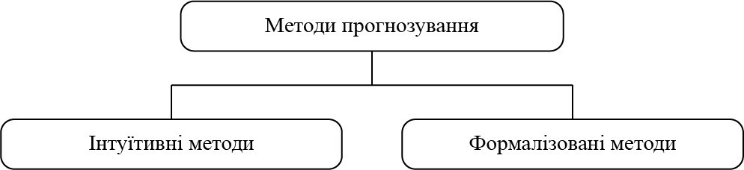

Рисунок 3.1 – Методи прогнозування

Інтуїтивні методи прогнозування мають справу з судженнями та оцінками експертів. Такі методи застосовуються для прогнозування поведінки об'єктів, які не піддаються математичній формалізації або занадто складні для побудови математичної моделі їх функціонування. Найчастіше такі методи не спроможні для створення високоточного прогнозу. Формалізовані методи – описані в літературі методи прогнозування, в результаті яких будують моделі прогнозування, тобто визначають таку математичну залежність, яка дозволяє визначити поведінку об'єкта – зробити прогноз (рисунок 3.2).
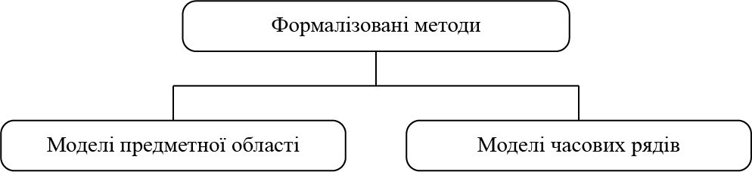
Рисунок 3.2 – Моделі прогнозування

Моделі предметної області – це такі математичні моделі прогнозування, для побудови яких використовують закони предметної області. На підставі висновків предметної області будується модель поведінки об'єкта і моделюється його майбутня поведінка. Моделі часових рядів – математичні моделі прогнозування, які прагнуть знайти залежність поведінки об'єкта від минулого стану всередині самого процесу і на цій залежності обчислити прогноз. Ці моделі можуть прогнозувати поведінку будь-якого об'єкта, стан якого можна описати чисельними характеристиками, при цьому сама модель не змінює свого зовнішнього вигляду, а змінюються лише параметри налаштування моделі прогнозування (рисунок 3.3)[3].
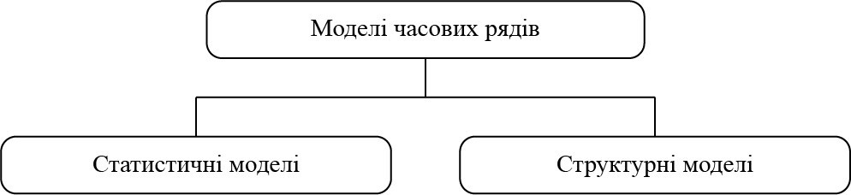

Рисунок 3.3 – Моделі часових рядів

У статистичних моделях залежність майбутнього значення від минулого задається в вигляді деякого рівняння. До них відносяться:
а) регресивні моделі (лінійна регресія, нелінійна регресія);
б) авторегресійні моделі (ARIMAX, GARCH, ARDLM);
в) модель експоненціального згладжування;
г) модель за вибіркою максимального подібності.
У структурних моделях залежність майбутнього значення від минулого задається у вигляді певної структури і правил переходу по ній. До них відносяться:
а) нейромережеві моделі;
б) моделі на базі ланцюгів Маркова;
в) моделі на базі класифікаційно-регресійних дерев.
При прогнозуванні значення можна виділити три основних компоненти: вхідні дані, метод прогнозування і вихід (результат).
Для перетворення входів до виду, необхідному для алгоритму, використовуються різні методи препроцессінга, який створюються на підставі знань експертів предметної області. Залежно від методу прогнозування використовується два типи вихідних даних: перелік результатів матчів і повна результуюча статистика по командам. Прогнозування можливо двох видів: прогноз результату матчу і прогноз підсумкових результатів по турніру. Очевидно, що вихідні дані будуть мати різний тип.
Нейронні мережі
Штучну нейронну мережу (ШНМ) формально можна визначити, як пару (N, E), де N – множина нейронів, а E – множина зв'язків між ними. Нейрон з біологічної точки зору є біологічною системою, призначеної для передачі і обробки інформації. Штучний нейрон – це елемент ШНМ, який являє собою аналог біологічного нейрона. У загальному випадку на вхід нейрона надходить вектор сигналів Х, кожен елемент якого має власний ваговий коефіцієнт. Далі, підсумовуючи отримані в ході перетворень значення, вони надходять в функцію активації, яка перетворює її в вихідний сигнал. Структурна узагальнена схема найпростішого нейрона представлена на рисунку 3.4 [5].
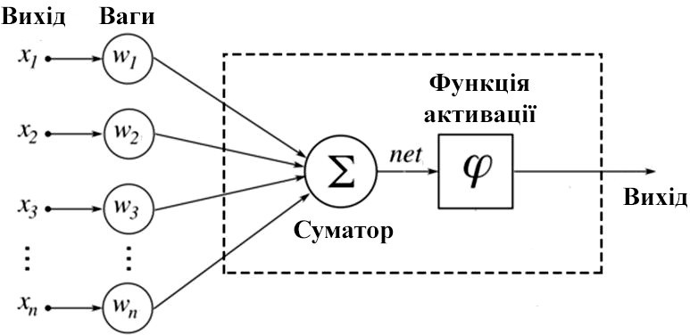
Рисунок 3.4 – Структурна схема нейрона

Пов'язуючи між собою множину нейронів, утворюється нейронна мережа. При побудові ШНМ на кожному шарі нейронів може знаходиться довільна кількість нейронів з різними активаційними функціями. Вибір кількості шарів, типів нейронів і зв'язків залежить від розв'язуваної задачі, наприклад, прогнозування, класифікація або кластеризація.
При вирішенні задачі класифікації можна оцінити щільність ймовірності для кожного класу, порівняти між собою ймовірності приналежності до різних класів і вибрати найбільш ймовірний. Насправді саме це відбувається, коли ми навчаємо нейронну мережу вирішувати задачу класифікації – мережа намагається визначити (тобто апроксимувати) щільність ймовірності [4].
Імовірнісна нейронна мережа (ІНМ) – це нейронна мережа з прямим зв'язком, яка широко використовується в задачах класифікації та розпізнавання образів. ІНМ відносяться до ШНМ з прямою передачею інформації і її архітектура подібна до радіально-базисних та узагальнених регресійних мереж [5].
В алгоритмі ІНМ функція розподілу імовірності (ФРІ) кожного класу апроксимується оцінкою Парзена, що використовує вагові функції, які мають центр в точках відповідних образів з відомою класифікацією з навчальної вибірки та непараметричної функцією. Потім, використовуючи ФРІ кожного класу, оцінюється імовірність приналежності до класу для нових вхідних даних. Після, використовуючи правило Байєса, виділяють клас з найбільшою апостеріорної імовірністю для поточних вхідних даних. Завдяки цьому методу імовірність помилкової класифікації зводиться до мінімуму. Цей тип ШНС було отримано з байєсівської мережі та статистичного алгоритму, званого дискримінантним аналізом Кернела Фішера. Він був введений Дональдом Шпехтом в 1966 році.
Дана мережа складається з вхідного шару, першого прихованого – шара образів, другого прихованого – шар підсумовування, і вихідного шару, утвореного в даному випадку одним нейроном компоратором.
Ідея байєсівської класифікації полягає в тому, що для кожного вхідного образу можна прийняти рішення на основі вибору найбільш ймовірного класу з тих, яким міг би належати даний образ. Це рішення, однак, вимагає оцінки функції щільності ймовірностей для кожного класу, яка виконується на основі аналізу даних з навчальної вибірки. Дана обставина обмежує процес навчання імовірнісних мереж тільки пакетним режимом.
ІНМ призначені для вирішення завдань байєсівської класифікації (розпізнавання типу образа, враховуючи рівень подібності на типізовані образи), в основі якої лежить одна з основних теорем теорії ймовірностей, а саме формула Байєса (формула 3.1):
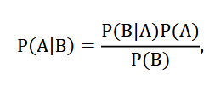 (3.1)

де P(A) – апріорна ймовірність події A; P(B) – апріорна ймовірність події B;
P(A|B) – ймовірність настання події А, при умові настання події В; P(B|A) – ймовірність настання події В, при умові настання події А.
Сенс цього виразу полягає в тому, що для події A з відомою ймовірністю P(A), умовна ймовірність P(A|B) може бути обчислена на основі так званої апостеріорної ймовірності P (B|A) і ймовірностей подій P(A) і P(B). З позиції завдання класифікації тут Y інтерпретується як можливий клас, в який може потрапити класифікується образ, а Х розглядається як власне вхідний вектор-образ.

3.2 Принцип роботи багатошарового персептрона

Об'єднуючись у мережі, нейрони утворюють системи обробки інформації, які забезпечують ефективну адаптацію моделі до постійних змін з боку зовнішнього середовища. В процесі функціонування мережі відбувається перетворення вхідного вектора сигналів у вихідний. Конкретний вид перетворення визначається як архітектурою нейромережі так і характеристиками нейронних елементів, засобами керування та синхронізації інформаційних потоків між нейронами. Важливим фактором ефективності мережі є встановлення оптимальної кількості нейронів та типів зв'язків між ними.
При описі нейромереж використовують кілька усталених термінів, які в різних джерелах можуть мати різне трактування, зокрема:
- структура нейромережі - спосіб зв'язків нейронів у нейромережі;
- архітектура нейромережі - структура нейромережі та типи нейронів;
- парадигма нейромережі - спосіб навчання та використання; іноді вміщує і поняття архітектури.
На основі однієї архітектури можуть бути реалізовані різні парадигми нейромережі і навпаки.
Серед відомих архітектурних рішень виділяють групу слабозв'язаних нейронних мереж, у випадку, коли кожний нейрон мережі зв'язаний лише із сусідніми.

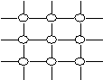 | 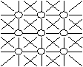
Рис. 3.5 − Слабозв'язані нейромережі
Навпаки, якщо входи кожного нейрона зв'язані з виходами усіх решта нейронів, тоді мова йде про повнозв'язані нейромережі.
Зрозуміло, що такий поділ носить дещо теоретичний характер. Аналізуючи найбільш відомі на даний час розробки нейромереж, слід зазначити, що самим поширеним варіантом архітектури є багатошарові мережі. Нейрони в даному випадку об'єднуються у прошарки з єдиним вектором сигналів входів. Зовнішній вхідний вектор подається на вхідний прошарок нейронної мережі (рецептори). Виходами нейронної мережі є вихідні сигнали останнього прошарку (ефектори). Окрім вхідного та вихідного прошарків, нейромережа має один або декілька прихованих прошарків нейронів, які не мають контактів із зовнішнім середовищем.

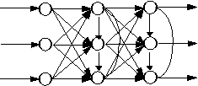
Рис. 3.6 − Багатошаровий тип з'єднання нейронів

- зв'язки між нейронами різних прошарків називають проективними;
- зв'язки скеровані від вхідних прошарків до вихідних називаються аферентними;
- в інакшому випадку, при зворотному напрямку зв'язків – еферентними;
- зв'язки між нейронами одного прошарку відносять до бічних (латеральних).
Фактично, по архітектурі зв'язків, більшість відомих нейромереж, що знайшли практичне застосування, можна згрупувати у два великих класи:
- Мережі прямого поширення (з односкерованими послідовними зв'язками).
- Мережі зворотного поширення (з рекурентними зв'язками).
На схемі (рис. 3.6) представлені назви найбільш типових архітектур мереж, що в свою чергу мають багато модифікацій та можуть бути складниками у інших мережах.
Мережі прямого поширення відносять до статичних, так як на задані входи нейронів надходить не залежний від попереднього стану мережі вектор вхідних сигналів.
Рекурентні мережі вважаються динамічними, тому що за рахунок зворотних зв'язків (петель) входи нейронів модифікуються в часі, що призводить до зміни станів мережі.

Таблиця 3.1 − Найбільш відомі архітектури нейронних мереж
Нейронні мережі
Мережі прямого поширення | Рекурентні мережі
- Перцептрони | - Мережа Хопфілда
• Мережа Back Propagation | • Мережа адаптивної резонансної теорії
• Мережа зустрічного поширення | • Двоскерована асоціативна пам'ять
• Карта Кохонена

Оригінальність нейромереж, як аналога біологічного мозку, полягає у здібності до навчання за прикладами, що складають навчальну множину. Процес навчання нейромереж розглядається як налаштування архітектури та вагових коефіцієнтів синаптичних зв'язків відповідно до даних навчальної множини так, щоб ефективно вирішити поставлену задачу. Виділяють варіанти контрольованого та неконтрольованого навчання.
Навчання штучної нейронної мережі
Контрольоване навчання
Величезна більшість рішень отримана від нейромереж з контрольованим навчанням, де біжучий вихід постійно порівнюється з бажаним виходом. Ваги на початку встановлюються випадково, але під час наступних ітерацій коректуються для досягнення близької відповідності між бажаним та біжучим виходом. Створені методи навчання націлені на мінімізації біжучих похибок всіх елементів обробки, яке створюється за якийсь час неперервною зміною синаптичних ваг до досягнення прийнятної точності мережі.
Перед використанням, нейромережа з контрольованим навчанням повинна бути навченою. Фаза навчання може тривати багато часу, зокрема, у прототипах систем, з невідповідною процесорною потужністю навчання може займати декілька годин. Навчання вважається закінченим при досягненні нейромережею визначеного користувачем рівня ефективності. Цей рівень означає, що мережа досягла бажаної статистичної точності, оскільки вона видає бажані виходи для заданої послідовності входів. Після навчання ваги з'єднань фіксуються для подальшого застосування. Деякі типи мереж дозволяють під час використання неперервне навчання, з набагато повільнішою оцінкою навчання, що допомагає мережі адаптуватись умов, що повільно змінюються.
Навчальні множини повинні бути досить великими, щоб містити всю необхідну інформацію для виявлення важливих особливостей і зв'язків. Але і навчальні приклади повинні містити широке різноманіття даних. Якщо мережа навчається лише для одного прикладу, ваги старанно встановлені для цього прикладу, радикально змінюються у навчанні для наступного прикладу. Попередні приклади при навчанні наступних просто забуваються. В результаті система повинна навчатись всьому разом, знаходячи найкращі вагові коефіцієнти для загальної множини прикладів. Наприклад, у навчанні системи розпізнавання піксельних образів для десяти цифр, які представлені двадцятьма прикладами кожної цифри, всі приклади цифри "сім" не доцільно представляти послідовно. Краще надати мережі спочатку один тип представлення всіх цифр, потім другий тип і так далі.
Головною компонентою для успішної роботи мережі є представлення і кодування вхідних і вихідних даних. Штучні мережі працюють лише з числовими вхідними даними, отже, необроблені дані, що надходять із зовнішнього середовища повинні перетворюватись. Додатково необхідне масштабування, тобто нормалізація даних відповідно до діапазону всіх значень. Нормалізація виконується шляхом ділення кожної компоненти вхідного вектора на довжину вектора, що перетворює вхідний вектор в одиничний. Попередня обробка зовнішніх даних, отриманих за допомогою сенсорів, у машинний формат спільна для стандартних комп'ютерів і є легко доступною.
Якщо після контрольованого навчання нейромережа ефективно опрацьовує дані навчальної множини, важливим стає її ефективність при роботі з даними, які не використовувались для навчання. У випадку отримання незадовільних результатів для тестової множини, навчання продовжується. Тестування використовується для забезпечення запам'ятовування не лише даних заданої навчальної множини, але і створення загальних образів, що можуть міститись в даних.
Неконтрольоване навчання
Неконтрольоване навчання може бути великим надбанням у майбутньому. Воно проголошує, що комп'ютери можуть самонавчатись у справжньому роботизованому сенсі. На даний час, неконтрольоване навчання використовується мережах відомих, як самоорганізовані карти (self organizing maps), що знаходяться в досить обмеженому користуванні, але доводячи перспективність самоконтрольованого навчання. Мережі не використовують зовнішніх впливів для коректування своїх ваг і внутрішньо контролюють свою ефективність, шукаючи регулярність або тенденції у вхідних сигналах та роблять адаптацію згідно навчальної функції. Навіть без повідомлення правильності чи неправильності дій, мережа повинна мати інформацію відносно власної організації, яка закладена у топологію мережі та навчальні правила.
Алгоритм неконтрольованого навчання скерований на знаходження близькості між групами нейронів, які працюють разом. Якщо зовнішній сигнал активує будь-який вузол в групі нейронів, дія всієї групи в цілому збільшується. Аналогічно, якщо зовнішній сигнал в групі зменшується, це приводить до гальмуючого ефекту на всю групу.
Конкуренція між нейронами формує основу для навчання. Навчання конкуруючих нейронів підсилює відгуки певних груп на певні сигнали. Це пов'язує групи між собою та відгуком. При конкуренції змінюються ваги лише нейрона-переможця.

3.3 Принцип роботи радіально-базисної функції

Проведений аналіз сучасного стану нейромережевих технологій дозволяє сформулювати висновок про те, що доцільність застосування конкретного типу НМ слід визначати на основі співставлення характеристик мережі з умовами прикладної задачі. До вказаних характеристик та умов відносяться:
1. Параметри навчальних даних.
2. Загальні обмеження процесу навчання.
3. Вимоги до обчислювальних потужностей.
4. Вимоги до вихідної інформації.
5. Обмеження технічної реалізації НМ.
6. Сфера застосування.
Штучний нейрон є базовим модулем нейронних мереж. Він моделює основні функції природного нейрона (рис. 3.7).
При функціонуванні нейрон одночасно отримує багато вхідних сигналів. Кожен вхід має свою власну синаптичну вагу, яка надає входу вплив, необхідний для функції суматора елемента обробки. Ваги є мірою сили вхідних зв'язків і моделюють різноманітні синаптичні сили біологічних нейронів.
Вхідні сигнали x_{n} зважені ваговими коефіцієнтами з'єднання w_{n} додаються, проходять через передатну функцію, генерують результат і виводяться.
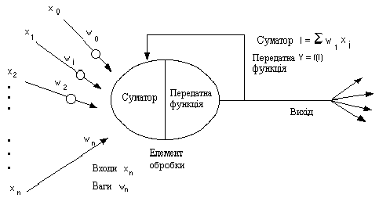
Рисунок 3.7 – Базовий штучний нейрон
В програмних реалізаціях штучні нейрони називають «елементами обробки» або «процесорами» і вкладають в них більше можливостей, ніж в базовому штучному нейроні, що описаний вище.
На рис. 3.8 зображена детальна схема штучного нейрону.

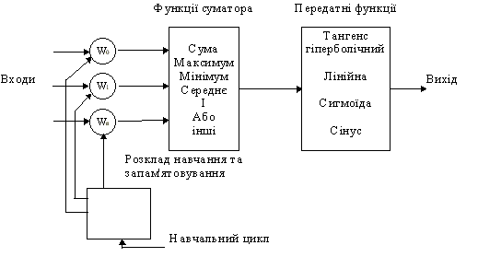
Рисунок 3.8 – Модель "елементу обробки"

Функція суматора може бути складнішою, наприклад, вибір мінімуму, максимуму, середнього арифметичного, добутку або обчислюватися за іншим алгоритмом.
Перед надходженням до передатної функції вхідні сигнали та вагові коефіцієнти можуть комбінуватись багатьма способами.
Результат функції суматора перетворюється у вихідний сигнал через передатну функцію. В передатній функції для визначення виходу нейрона загальна сума порівнюється з деяким порогом (зазвичай, це діапазон [0, 1] або [-1,1] або інше) за допомогою певного алгоритму.
Штучні нейромережі конструюються з базового блоку - штучного нейрону. Іншою властивістю нейромереж є величезна кількість зв'язків, які пов'язують окремі нейрони.
За архітектурою зв'язків, більшість відомих нейромереж можна згрупувати у два великих класи:
- Мережі прямого поширення (з односкерованими послідовними зв'язками).
- Мережі зворотного поширення (з рекурентними зв'язками).
Мережі прямого поширення відносять до статичних, тут на входи нейронів надходять вхідні сигнали, які не залежать від попереднього стану мережі.
Рекурентні мережі вважаються динамічними, оскільки за рахунок зворотних зв'язків (петель) входи нейронів модифікуються в часі, що призводить до зміни станів мережі. [8]
Навчання штучної нейронної мережі
Оригінальність нейромереж, аналогічно біологічному мозку, полягає у здатності до навчання за певними прикладами, що складають навчальну множину. Процес навчання нейромереж полягає у налаштуванні архітектури та вагових коефіцієнтів синаптичнихзв'язків у відповідності до даних навчальної множини для ефективного вирішення поставленої задачі.
Для навчання нейромереж можливо у випадку:
- навчання з вчителем (контрольоване навчання);

- навчання без вчителя (неконтрольоване навчання).
У більшості реалізацій нейромереж використовується контрольоване навчання, де біжучий вихід постійно порівнюється з бажаним виходом. Вагові коефіцієнти зв’язків на початку встановлюються випадковим чином (ініціалізація мережі), та під час наступних ітерацій коректуються, щоб досягти найбільшої відповідності між бажаними та біжучим виходами.
Перед використанням, нейромережа з контрольованим навчанням повинна пройти навчання. Фаза навчання займає деякий час. Навчання вважається закінченим при досягненні нейромережею визначеного користувачем рівня ефективності і запланованої статистичної точності. [2]
Якщо після контрольованого навчання нейромережа ефективно опрацьовує дані навчальної множини, важливим стає її ефективність при роботі з даними, які не використовувались для навчання. У випадку отримання незадовільних результатів для тестової множини, навчання продовжується.
Неконтрольоване навчання може бути великим надбанням у майбутньому. Воно проголошує, що комп'ютери можуть самонавчатись у справжньому роботизованому сенсі. На даний час, неконтрольоване навчання використовується в мережах відомих, як самоорганізовані карти (selforganizingmaps). Мережі не використовують зовнішніх впливів для коректування своїх ваг і внутрішньо контролюють свою ефективність, шукаючи регулярність або тенденції у вхідних сигналах та здійснюють адаптацію відповідно до навчальної функції. Навіть без повідомлення правильності чи неправильності дій, мережа повинна мати інформацію відносно власної організації, яка закладена у топологію мережі та навчальні правила.
Найбільш ефективним серед методів розпізнавання є метод Хеба.
Правило Хеба
Опис правила з'явився у його книзі "Організація поведінки" у 1949 р. "Якщо нейрон отримує вхідний сигнал від іншого нейрону і обидва є високо активними (математично мають такий самий знак), вага між нейронами повинна бути підсилена". При збудженні одночасно двох нейронів з виходами (хj, уі) на t-тому кроці навчання вага синаптичного з'єднання між ними зростає, в інакшому випадку - зменшується, тобто
W_{ij}(k)=r x_{j} (k) y_{i} (k),
де r - коефіцієнт швидкості навчання.
Може застосовуватись при навчанні "з вчителем" і "без вчителя".

3.4 Імовірнісна нейронна мережа

Побудуємо математичну модель описаного процесу (рис. 3.9).

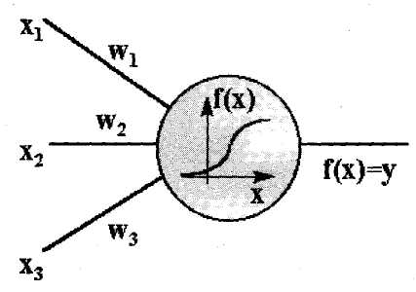
Рисунок 3.9 – Спрощена модель нейрона.

На рисунку зображена модель нейрона з трьома входами (дендритами), причому синапси цих дендритів мають ваги w₁,w₂, w₃. Нехай до синапсів надходять імпульси сили х₁, х₂, х₃ відповідно, тоді після проходження синапсів і дендритів до нейрона надходять імпульси w₁ х₁, w₂ х₂, w₃ х₃. Нейрон перетворить отриманий сумарний імпульс
x= w₁ х₁+ w₂ х₂+ w₃ х₃
відповідно до деякої передатної функції f(x). Сила вихідного імпульсу дорівнює
y=f(x)=f(w₁x₂+ w₂ х₂+ w₃ х₃).
Таким чином, нейрон цілком описується своїми вагами w_{k} і передатною функцією f(x). Одержавши набір чисел (вектор) w_{k} як входи, нейрон видає деяке число у на виході.
Розглянемо узагальнену модель нейрона (рис. 3.10), зв'язану з першими спробами формалізувати опис функціонування нервової клітки.

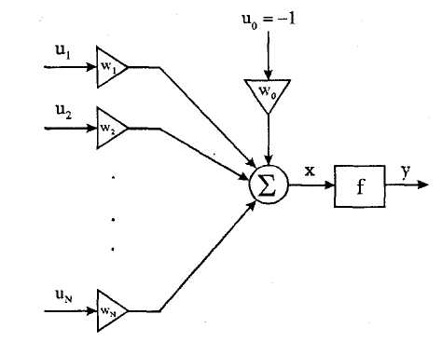
Рисунок 3.10 – Узагальнена модель нейрона.

Уведемо наступні позначення:
и₁, ..., u_{N} − вхідні сигнали даного нейрона, що приходять від інших нейронів;
w₁.....w_{N} − синаптичні ваги;
у - вихідний сигнал нейрона;
v- граничне значення.
Формула, що описує функціонування нейрона, має вигляд

(3.2)

Модель (2.1) може бути представлена у виді

(3.3)
де
(3.4)
а також w₀= v, u₀= 1.
Формула (3.3) описує модель нейрона, представлену на рис. 3.8. Ця модель була запропонована в 1943 р. Маккаллоком і Питтсом . В якості функції f може прийматися не тільки одинична функція (3.4), але й інші граничні функції виду

(3.5)
Або

(3.6)

На початковій фазі моделювання біологічних нейроних мереж застосовувалися граничні функції (3.4), (3.5) і (3.6). В даний час найчастіше використовується сігмоїдальна функція, яка обумовлена виразом

(3.7)

Відзначимо, що при β→∞ характеристика (3.7) прагне до граничної уніполярної функції (3.8). Як альтернативу застосовується функція гіперболічного тангенса

(3.8)

У цьому випадку характеристика (3.8) прагне до граничної біполярної функції (3.5) при α→∞. Приклади функції f у моделі (3.3) показані на рис. 3.11.

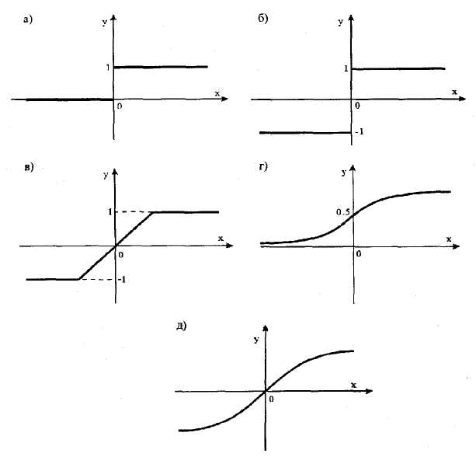
Рисунок 3.11 – Приклади функції f.

В загальному випадку задача навчання ШНМ зводиться до знаходження деякої функціональної залежності Y=F(X) де X- вхідний вектор, а Y - вихідний вектор. В загальному випадку така задача, при обмеженому наборі вхідних даних має нескінченну множину розв’язків. Для обмеження простору пошуку при навчанні ставиться задача мінімізації цільової функції похибки ШНМ, що знаходиться за методом найменших квадратів:

(3.9)

де - значення j-говиходу нейронної мережі, - цільове значення j-говиходу, p – кількість нейронів в вихідному шарі.

(3.10)

де - параметр, що визначає швидкість навчання.

(3.11)

де - значення j-говиходу нейрону, - зважена сума вхідних сигналів, що визначається за формулою (1), при цьому множник

(3.12)

де - значення і-говходу нейрону

Далі розглянемо визначення першого множника формули (3.8)

(3.13)

де k – кількість нейронів в шарі n+1
Тепер розглянемо повний алгоритм навчання нейронної мережі:
- Подати на вхід ШНМ один з потрібних зразків і визначити значення виходів нейронів ШНМ.
- Розрахувати для вихідного шару ШНМ за формулою (3.13) і визначити зміни ваг вихідного шару N за формулою (3.14).
- Розрахувати за формулами (3.12) і (3.14) відповідно і для інших шарів ШНМ, N=N-1..1
- Скоректувати всі ваги ШНМ

(3.14)

- Якщо помилка значна, то перейти на крок 1.
На другому етапі навчання мережі почергово в довільному порядку вибираються вектори з навчальної послідовності. [6]
Дослідження складових та етапів побудови нейромережі
Незалежно від розташування та функціонального призначення, всі штучні нейронні елементи мають спільні компоненти. Розглянемо сім основних компонент штучного нейрона.
Компонента 1. Вагові коефіцієнти
При функціонуванні нейрон одночасно отримує багато вхідних сигналів. Кожен вхід має свою власну синаптичну вагу, яка надає входу вплив, необхідний для функції суматора елемента обробки.
Компонента 2. Функція суматора
Першим кроком дії нейрону є обчислення зваженої суми всіх входів. Математично, вхідні сигнали та відповідні їм ваги представлені векторами (х₁₀, х₂₀ ... х_{n0}) та (w₁₀, w₂₀ . . . w_{n0}). Добуток цих векторів є загальним вхідним сигналом.
Компонента 3. Передатна функція
Результат функції суматора є зваженою сумою вхідних сигналів, що перетворюється у вихідний сигнал через алгоритмічний процес відомий як передатна функція.
Компонента 4. Масштабування
Після передатної функції вихідний сигнал проходить додаткову обробку масштабування, тобто результат передатної функції множиться на масштабуючий коефіцієнт і додається зміщення.
Компонента 5. Вихідна функція (змагання)
По аналогії з біологічним нейроном, кожний штучний нейрон має один вихідний сигнал, який передається до сотень інших нейронів.
Компонента 6. Функція похибки та поширюване назад значення
У більшості мереж, що застосовують контрольоване навчання обчислюється різниця між спродукованим та бажаним виходом. Похибка відхилення (біжуча похибка) перетворюється функцією похибки відповідно до заданої мережної архітектури. В базових архітектурах похибка відхилення використовується безпосередньо, в деяких парадигмах використовується квадрат або куб похибки зі збереженням знаку.
Компонента 7. Функція навчання
Метою функції навчання є налаштування змінних ваг з'єднань на входах кожного елемента обробки відповідно до певного алгоритму навчання для досягнення бажаного результату. Існує два типи навчання: контрольоване та неконтрольоване. [5]

3.5 Лінійна мережа

Алгоритм роботи лінійної нейронної мережі наступний:
- На стадії ініціалізації мережі вагові коефіцієнти синапсів встановлюються таким чином:
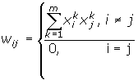 (3.15)
Тут i і j - індекси, відповідно, предсинаптичного і постсинаптичного нейронів; xik, xjk - i-ий і j-ий елементи вектора k-ого зразка.
- На входи мережі подається невідомий сигнал (t - номер ітерації). Його поширення безпосередньо встановлює значення виходів:
y_{i}(0) = x_{i} , i = 0...n-1,
тому позначення на схемі мережі вхідних сигналів у явному виді носить чисто умовний характер. Нуль у скобці справа від y_{i} означає нульову ітерацію в циклі роботи мережі.
- Розраховується новий стан нейронів
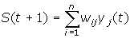, j=0...n-1 (3.16)
і нові значення виходів
(3.17)
- Перевіряємо чи змінилися вихідні значення виходів за останню ітерацію. Якщо так - перехід до пункту 2, інакше (якщо виходи стабілізувались) - кінець. При цьому вихідний вектор являє собою зразок, що найкраще відповідає вхідним даним.
Іноді мережа не може провести розпізнавання і видає на виході неіснуючий образ. Це пов'язано з проблемою обмеженості можливостей мережі.
Для мережі число запам'ятованих образів m не повинно перевищувати величини, приблизно рівної 0.15•n. Крім того, якщо два образи А и Б сильно схожі, вони, можливо, будуть викликати в мережі перехресні асоціації, тобто пред'явлення на входи мережі вектора А призведе до появи на її виходах вектори Б и навпаки.

РОЗДІЛ 4
ОПИС реалізації МОДЕЛІ ІНТЕЛЕКТУАЛЬНОГО КЛАСИФІКАТОРУ автоматичного запису спортивних матчів

4.1 Розробка моделі інтелектуального класифікатору автоматичного запису спортивних матчів

Для навчання моделі прогнозування спортивних матчів та вирішення завдання класифікації було знайдено відкритий датасет, який містить у собі необхідні дані. Одним з важливих етапів побудови моделі машинного навчання є попередній аналіз даних, який включає такі пункти:
– очищення та дослідження даних;
– функціональна інженерія;
– моделювання даних та налаштування гіпер параметрів.
Однією з етапів очищення є видалення порожніх даних, т.к. відсутність даних у датасеті може знизити відповідність моделі або може призвести до усунення моделі, оскільки ми неправильно проаналізували поведінку та взаємозв'язок з іншими змінними. Це може призвести до неправильного прогнозу чи класифікації[9].
Виявлення та обробка викидів. Викид - це спостереження, яке здається далеким і розходиться із загальною закономірністю у вибірці. Щоразу, коли ми стикаємося з викидами, ідеальний спосіб їх вирішення – це з'ясувати причину появи цих викидів. Тоді спосіб боротьби з ними залежатиме від причини їх виникнення.
Причини викидів можна розділити на великі категорії: неприродні і природні. Найчастіше використовуваний метод виявлення викидів – це візуалізація. Ми використовуємо різні методи візуалізації, такі як коробчаста діаграма, гістограма, точкова діаграма.
Матриця кореляції дозволить нам зрозуміти відносини між різними ознаками. Кореляційна матриця використовується у вигляді теплової карти, щоб зменшити інформаційне навантаження при відображенні занадто великої кількості чисел. Теплова карта дозволяє нам з першого погляду вловити будь-які цікаві стосунки.
У датасеті присутньо досить багато параметрів матчу, турніру і гравця, тому перше завданням, яке ми поставили для себе, − це виділити основні параметри, які в подальшому будуть використовуватися в якості представлення гравця, тобто, це набір якихось полів, які є значущими для перемоги гравця в матчі. Проблема, яка з'явилася при виділенні цього набору полів полягає в тому, що багато параметрів залежать не тільки від одного гравця і їх неможливо ізолювати.
Наприклад, використовувати для прогнозу особистий рахунок двох гравців між собою не вийде, так як при навчанні ми б отримали, що гравець залежить від всіх гравців, з якими він коли-небудь грав.
Виходячи з цієї проблеми, ми прийняли такі значущі для перемоги параметри:
– відношення перемог до поразок за останній рік;
– відношення перемог до поразок за останній місяць;
– відношення перемог до поразок за весь час;
– максимальна серія перемог;
– максимальна серія поразок.
У задачах класифікації базова вихідна змінна є дискретною. Ця змінна класифікується на різні групи або категорії, наприклад, «переможець» або
«програвший». Відповідна вихідна змінна є реальним значенням у проблемах регресії, наприклад, шанс на перемогу у матчі. Далі буде наведено опис алгоритмів машинного навчання з учителем для прогнозування спортивних матчів[10].
Логістична регресія є потужним і добре встановленим методом контрольованої класифікації. Його можна розглядати як розширення звичайної регресії і може моделювати лише дихотомічну змінну. Логістична регресія допомагає знайти ймовірність того, що новий екземпляр належить до певного класу. Оскільки це ймовірність, результат знаходиться між 0 і 1. Отже, щоб використовувати логістичну регресію як бінарний класифікатор, необхідно призначити поріг для диференціації двох класів. Наприклад, значення ймовірності вище 0,5 для вхідного екземпляра класифікує його як «клас А»; інакше «клас B». Модель логістичної регресії може бути узагальнена для моделювання категоріальної змінної з більш ніж двома значеннями.
Логістична регресія діє дещо дуже схоже на лінійну регресію[11]. Вона також обчислює лінійний вихід, за яким слідує функція обробки результата регресії. Сигмовидна функція є часто використовуваною логістичною функцією. На малюнку нижче показано розподіл сигмовидної функції (рис. 4.1).

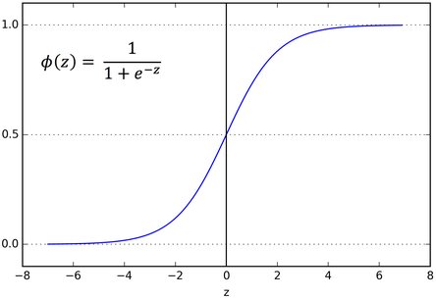
Рисунок 4.1 − Розподіл сигмовидної функції.

Цей метод має такі переваги:
− легкий, швидкий і простий метод класифікації;
− параметри пояснює напрям і інтенсивність значущості незалежних змінних над залежною змінною;
− можна також використовувати для багатокласових класифікацій.
Недоліками логістичної регресії є:
− не можна застосувати до задач нелінійної класифікації;
− потрібен правильний підбір функцій;
− викиди впливають на точність моделі.
Гіперпараметри логістичної регресії подібні до лінійної регресії. Швидкість навчання та параметр регуляризації повинні бути правильно налаштовані для осягнення високої точності.
Тепер розглянемо метод k найближчих сусідів. У ньому відбувається пошук k сусідів і складається прогноз. У випадку класифікації методом найближчих сусідів, більшість голосів використовується для k найближчих точок даних, тоді як у регресії середнє значення k найближчих точок даних обчислюється як вихід. Як правило, ми вибираємо непарні числа як k. Метод найближчих сусідів − це модель відкладеного навчання, де обчислення відбуваються лише під час виконання.
Нижче зображена графічна інтерпретація алгоритму (рис. 4.2) сині та сірі точки відповідають класам А та В у даних навчання. Жовтий ромб вказує на дані тесту, які підлягають класифікації. коли k = 3, ми прогнозуємо клас B як вихід, а коли K=6, ми прогнозуємо клас A як вихід.









K=

Рисунок 4.2 − Графічна ілюстрація алгоритму k найближчих сусідів.
Цей метод має такі переваги:
− легка та проста модель машинного навчання;
− кілька гіперпараметрів для налаштування.
Недоліками алгоритму k найближчих сусідів є:
− k слід вибирати з розумом;
− великі витрати на обчислення, якщо розмір вибірки великий;
− необхідно забезпечити належне масштабування для справедливого ставлення між функціями.
Метод k найближчих сусідів в основному включає два гіперпараметри, значення K і функцію відстані. Значення k відображає скільки сусідів братиме участь в алгоритмі. Евклідова відстань є найбільш використовуваною функцією.
Тепер розглянемо штучні нейронні мережі, які є набором алгоритмів машинного навчання, які створені на основі функціонування нейронних мереж людського мозку. У біологічному мозку нейрони з’єднані один з одним за допомогою кількох аксонних з’єднань, утворюючи діаграму, подібну до архітектури. Аналогічно, алгоритми штучних нейронних мереж можна представити як взаємопов’язану групу вузлів. Вихід одного вузла надходить як вхід до іншого вузла для подальшої обробки відповідно до взаємозв'язку. Вузли зазвичай групуються в матрицю, яка називається шаром, залежно від перетворення, яке вони виконують.
Крім вхідного та вихідного шарів, у структурі штучних нейронних мереж може бути один або кілька прихованих шарів. Вузли та ребра мають ваги, які дозволяють регулювати потужність сигналу зв’язку, яку можна посилити або послабити за допомогою повторного навчання. На основі навчання та подальшої адаптації матриць, ваг вузлів і ребер штучні нейронні мережі можуть робити прогноз для даних тесту.
Dense neural network − це нейронна мережа, в якій шари повністю пов'язані (щільно) нейронами в мережевому шарі[12]. Кожен нейрон в шарі отримує вхід від усіх нейронів, присутніх в попередньому шарі − таким чином, вони щільно пов'язані. Щільна нейронна мережа (DNN), яка є найпростішою архітектура нейронної мережі є біологічно натхненною обчислювальною моделлю, призначена для моделювання шляху в які людський мозок обробляє. DNN – це нейронна мережа, що складається з нейронів, які самооптимізуються за допомогою навчального процесу. І, як випливає з назви DNN, шари є щільно з'єднані, що означає кожен нейрон у шарі отримує вхід від усіх нейронів попереднього шару.
У будь-якій нейронній мережі dense шар – це шар, який глибоко пов'язаний з попереднім шаром, що означає, що нейрони шару з'єднані з кожним нейроном його попереднього шару. Цей шар є найбільш часто використовуваним шаром у штучних нейронних мережах.
Нейрон щільного шару в моделі отримує вихідні дані від кожного нейрона свого попереднього шару, де нейрони щільного шару здійснюють множення матриці-вектора[13].
Приклад DNN та взаємозвʼязків нейронної мережі зображений нижче на малюнку 4.3.

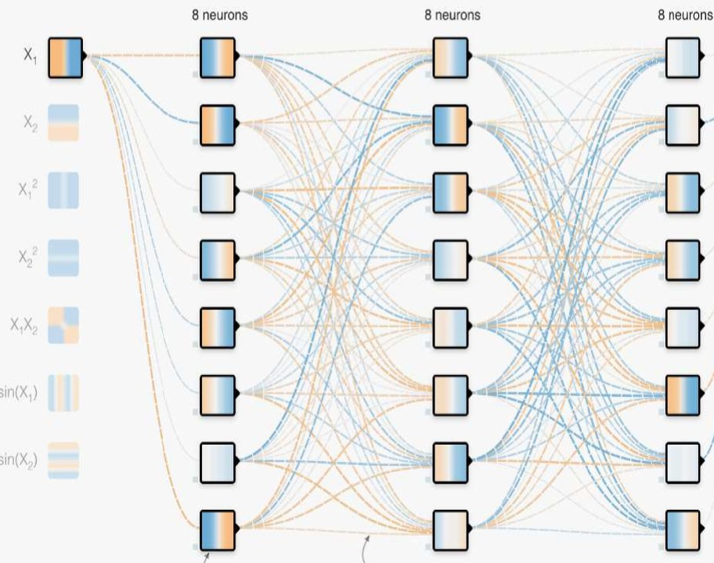
Рисунок 4.3 – Приклад DNN нейронної мережі

Порівняємо представлені алгоритми та виберемо найбільш підходящий для вирішення поставленого завдання.
Логістична регресія та нейронна мережа:
− нейронна мережа може підтримувати нелінійні рішення, а логістична регресія ні;
− логістична регресія має опуклу функцію втрат, тому він не зависає в локальних мінімумах, тоді як нейронна мережа може зависнути;
− логістична регресія перевершує нейронну мережу, коли кількість навчальних даних невелике, а кількість параметрів велике, тоді як нейронна мережа потребує велику кількість навчальних даних.
Логістична регресія та метод k найближчих сусідів:
− метод k найближчих сусідів – це непараметрична модель, а логістична регресія – параметрична модель;
− метод k найближчих сусідів порівняно повільніше, ніж регресія;
− метод k найближчих сусідів підтримує нелінійні рішення, а логістична регресія підтримує лише лінійні рішення;
Метод k найближчих сусідів та нейронна мережа:
− нейронним мережам потрібні великі навчальні дані порівняно з методом k найближчих сусідів, щоб досягти достатньої точності;
− нейронна мережа потребує значної настройки гіперпараметрів порівняно з методом k найближчих сусідів.
Проаналізувавши порівняння представлених моделей машинного навчання і прийнявши факт, що в обраному в датасеті достатньо даних і нам потрібне нелінійне рішення. нейронна мережа є кращим варіантом.

4.2 Реалізація моделі інтелектуального класифікатору автоматичного запису спортивних матчів

Як алгоритм для вирішення задачі була обрана нейронна мережа в якій шари повністю пов'язані (щільно) нейронами в мережевому шарі (DNN).
Нейрон щільного шару в моделі отримує вихідні дані від кожного нейрона свого попереднього шару, де нейрони щільного шару здійснюють множення матриці-вектора.
Множення вектора матриці – це процедура, де вектор-рядок виводу з попередніх шарів дорівнює вектору-стовпцю щільного шару. Загальне правило множення матриці-вектора полягає в тому, що вектор-рядок повинен мати стільки стовпців, як і вектор-стовпець. Була спроектована архітектура моделі (рис. 4.4)[14].

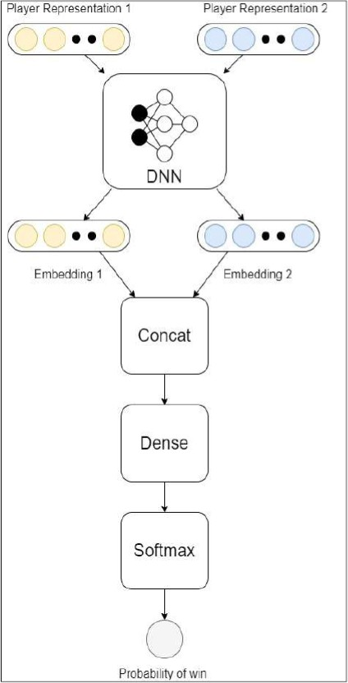
Рисунок 4.4 – Архітектура моделі DNN

На вхід у нас надходить вектор представлення гравця. На схемі зображено, що ми передаємо в нейронну мережу двох гравців, але на ділі це означає, що ми послідовно передаємо вектор представлення першого і другого гравця і отримуємо два більш високорівневих уявлення. Після чого ми склеюємо два цих вектора, щоб отримати представлення про матч між двома гравцями.
Далі нам потрібно перетворити цей вектор, використовуючи ще один повнозв'язний шар.
І останній етап − це функція softmax, яка дозволяє отримати значення ймовірності перемоги[15].
Використовуючи спроектовану модель ми навчимо її показувати ймовірність виграшу гравців на даних датасету заздалегідь перетворених в уявлення гравців.
Набір даних — це сукупність пов’язаних дискретних елементів, пов’язаних даних, доступ до яких можна отримати окремо або в поєднанні.
Набір даних організовано в структуру даних певного типу. У базі даних, наприклад, набір даних може містити колекцію бізнес-даних (імена, зарплати, контактну інформацію, дані про продажі тощо). Саму базу даних можна вважати набором даних, так само як і масиви даних у ній, пов’язані з певним типом інформації, наприклад дані про продажі для певного корпоративного відділу.
Основним завданням моделі, щоб вона була точною та точною в прогнозах, є те, що алгоритм повинен мати можливість легко інтерпретувати характеристики даних.
Попередня обробка та аналіз датасета – це більша частина роботи при розробці та дослідженні моделі машинного навчання (див. рис. 4.5). Попередня обробка даних включає кроки, які нам потрібно виконати, щоб перетворити або закодувати дані, щоб їх можна було легко проаналізувати машиною[16].
Більшість реальних наборів даних дуже сприйнятливі до відсутніх, суперечливих і шумних даних. Застосування алгоритмів аналізу даних до цих шумних даних не дасть якісних результатів, оскільки вони не можуть ефективно
ідентифікувати закономірності. Тому обробка даних важлива для покращення загальної якості даних:
− повторювані або відсутні значення можуть дати неправильне уявлення про загальну статистику даних;
− викиди й суперечливі точки даних часто мають тенденцію порушувати загальне навчання моделі, що призводить до помилкових прогнозів.

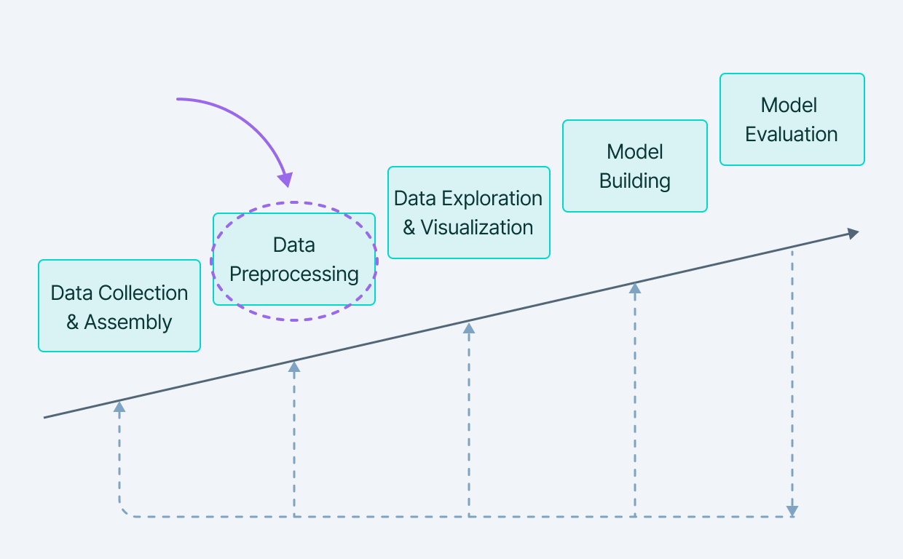
Рисунок 4.5 – Зображення етапу попередньої обробки даних

Окремі незалежні змінні, які є вхідними даними в нашій моделі машинного навчання, називаються ознаками. Їх можна розглядати як уявлення або атрибути, які описують дані та допомагають моделям передбачити класи-мітки.
Очищення даних, зокрема, виконується як частина попередньої обробки даних шляхом заповнення відсутніх значень, згладжування шумних даних, вирішення невідповідності та видалення викидів. Були виділені такі основні проблеми під час роботи з відкритими наборами даних:
− відсутні значення;
− шумні дані;
− видалення викидів.
Відсутні значення. Ось кілька способів вирішення цієї проблеми: Ігнорувати ці кортежи. Цей метод слід розглянути, коли набір даних величезний і в кортежі присутні численні відсутні значення. Заповнити пропущені значення. Для цього існує багато методів, наприклад заповнення значень вручну, передбачення відсутніх значень за допомогою методу регресії або числових методів.
Це передбачає видалення випадкової помилки або дисперсії у вимірювальній змінній.
Це можна зробити за допомогою таких технік:
Бінінг − це техніка, яка працює з відсортованими значеннями даних, щоб згладити будь- який шум, присутній у них. Дані поділяються на контейнери однакового розміру, і кожен обробляється незалежно. Усі дані в сегменті можна замінити його середнім, медіаною або граничними значеннями.
Регресія − це метод аналізу даних зазвичай використовується для прогнозування. Це допомагає згладити шум, вписуючи всі точки даних у функцію регресії.
Рівняння лінійної регресії використовується, якщо є лише один незалежний атрибут; інакше використовуються поліноміальні рівняння. Кластеризація або створення груп із даних, що мають подібні значення. Значення, які не лежать у кластері, можна розглядати як дані з шумом і їх можна видалити.
Методи кластеризації об’єднують подібні точки даних. Кортежи, які лежать за межами кластера, є викидами або непослідовними даними.
Інтеграція даних − це один із кроків попередньої обробки даних, який використовується для об’єднання даних, наявних у кількох джерелах, в єдине сховище даних, наприклад сховище даних[17].
Після очищення даних нам потрібно об’єднати якісні дані в альтернативні форми, змінивши значення, структуру або формат даних за допомогою наведених нижче стратегій перетворення даних:
− узагальнення;
− нормалізація;
− вибір атрибутів;
− агрегація.
Узагальнення – низькорівневі або детальні дані, які ми перетворили на інформацію високого рівня за допомогою ієрархії концепцій. Ми можемо перетворити примітивні дані в адресі, як місто, в інформацію вищого рівня, як країна.
Нормалізація − це найбільш важливий метод перетворення даних, який широко використовується. Числові атрибути масштабуються, щоб поміститися в заданий діапазон. У цьому підході ми обмежуємо наш атрибут даних певним контейнером, щоб створити кореляцію між різними точками даних. Нормалізацію можна зробити кількома способами, які висвітлені тут: мінімальна-максимальна нормалізація, нормалізація Z-Score, нормалізація десяткового масштабування.
Вибір атрибутів – нові властивості даних створюються з наявних атрибутів, щоб допомогти в процесі аналізу даних. Наприклад, дату народження, можна трансформувати в іншу властивість, що безпосередньо вплине на прогнозування.
Агрегація – це метод зберігання та представлення даних у зведеному форматі.
Наприклад, дані про продажі можна агрегувати та трансформувати у форматі місяця та року.
Розмір набору даних у сховищі даних може бути занадто великим, щоб його могли обробляти алгоритми аналізу та інтелекту даних.
Одним з можливих рішень є отримання зменшеного представлення набору даних, який є набагато меншим за обсягом, але дає таку ж якість аналітичних результатів.
Зменшення розмірності застосовують для вилучення ознак використовуються методи зменшення розмірності. Розмірність набору даних відноситься до атрибутів або окремих ознак даних. Ця техніка спрямована на зменшення кількості зайвих функцій, які ми розглядаємо в алгоритмах машинного навчання. Зменшення розмірності можна зробити за допомогою таких методів, як аналіз основних компонентів тощо.
Стиснення даних досягають використовуючи технології кодування, адже саме так можна значно зменшити розмір даних. Але стиснення даних може бути як із втратами, так і без втрат. Якщо вихідні дані можна отримати після реконструкції зі стиснутих даних, це називається скороченням без втрат, інакше це називається зменшенням втрат.
Дискретизація даних використовується для поділу атрибутів безперервного характеру на дані з інтервалами. Це робиться тому, що безперервні ознаки, як правило, мають менший шанс кореляції з цільовою змінною. Таким чином, може бути важче інтерпретувати результати. Після дискретизації змінної можна інтерпретувати групи, що відповідають цілі.
Вибір підмножини атрибутів не менш важливий, адже необхідно бути конкретним у виборі атрибутів. Інакше це може призвести до отримання даних великої розмірності, які важко навчити через проблеми з недостатнім/переобладнанням. Слід враховувати лише атрибути, які додають більше значення для навчання моделі, а всі інші можна відкинути.
Паралельний графік координат використовується для побудови багатовимірних числових даних. Графіки паралельних координат ідеально підходять для порівняння багатьох змінних разом і перегляду взаємозв’язків між ними. Наприклад, якщо вам довелося порівняти низку продуктів з однаковими атрибутами (порівняти характеристики комп’ютера чи автомобілів різних моделей).
На графіку паралельних координат кожній змінній надається своя вісь, і всі осі розміщуються паралельно одна одній.
Кожна вісь може мати різний масштаб, оскільки кожна змінна працює з іншою одиницею вимірювання, або всі осі можна нормалізувати, щоб усі шкали були однаковими. Значення зображуються у вигляді ряду ліній, які з’єднуються через усі осі. Це означає, що кожна лінія являє собою сукупність точок, розміщених на кожній осі, які всі були з’єднані разом.
Порядок розташування осей може вплинути на те, як читач розуміє дані. Однією з причин цього є те, що відносини між сусідніми змінними легше сприймати, ніж для несуміжних змінних. Таким чином, зміна порядку осей може допомогти виявити закономірності або кореляції між змінними. Графік паралельних координат обраного датасету зображений на рисунку 4.6 та побудований за допомогою бібліотеки Plotly.
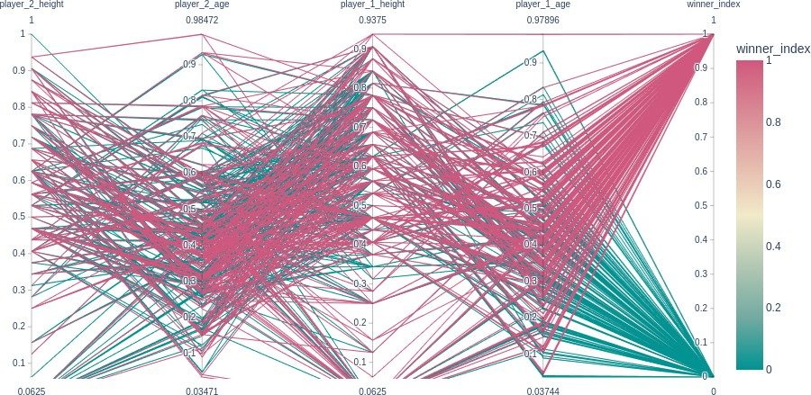
Рисунок 4.6 – Паралельний графік координат

Недоліком паралельних координатних графіків є те, що вони можуть стати нерозбірливими, коли на них дуже багато даних. Найкращий спосіб вирішити цю проблему – це інтерактивність і техніка, відома як «чистка». За допомогою пензля виділяється вибрана лінія або сукупність ліній, а всі інші згасають. Це дозволяє вам ізолювати ділянки, які вас цікавлять, одночасно відфільтровуючи шум[18].
Існують різні інструменти, програмне забезпечення та платформи, доступні для машинного навчання, а також нове програмне забезпечення та інструменти розвиваються з кожним днем. Хоча існує багато варіантів і доступність інструментів машинного навчання, вибір найкращого інструменту для вашої моделі є складним завданням. Якщо ви виберете правильний інструмент для своєї моделі, ви зможете зробити його швидшим і ефективнішим.
Точніше, основна функціональність scikit-learn включає класифікацію, регресію, кластеризацію, зменшення розмірності, вибір моделі та попередню обробку. Бібліотека дуже проста у використанні та головне ефективна, оскільки вона побудована на NumPy.
Основними перевагами цієї бібліотеки є:
− підвищена швидкість обчислень;
− підходить для роботи з класичними алгоритмами машинного навчання; типові класичні алгоритми включають алгоритми класифікації,
− проста інтеграція з інструментами SciPy;
Підвищена швидкість обчислень: scikit-learn спеціалізується на обробці складних математичних задач, включаючи чисельну інтерполяцію, інтегрування, лінійну алгебру та статистику. Оскільки бібліотека призначена для керування різними математичними операціями, вона робить це швидко. В результаті значно зростає загальна обчислювальна швидкість розробки моделі та її інтеграції в існуючу систему.
Також підходить для роботи з класичними алгоритмами машинного навчання: типові класичні алгоритми включають алгоритми класифікації, регресії та кластеризації. Ці алгоритми використовуються для вирішення конкретних програм, які покращують загальну точність обчислень.
Проста інтеграція з інструментами SciPy: бібліотека Scikit-Learn доповнює вже існуючий набір наукових і числових бібліотек Python. Він легко інтегрується з іншими бібліотеками та допомагає покращити функції та функціональність цільового програмного продукту.
Для попереднього аналізу даних, їх очищення та виявлення першочергових закономірностей необхідний інструмент візуалізації. Для цього було використано бібліотеку seaborn[19]. Вона розроблена для створення статистичної графіки нам Python та побудована на основі matplotlib і тісно інтегрується зі структурами даних pandas.
Необхідно реалізувати основний код нейроної мережі, для цього використаємо мову програмування Python[20]. Наведемо приклад реалізації моделі (Лістінг 4.1):
def get_model(input_shape): left_input = Input(input_shape) right_input = Input(input_shape) model = Sequential()
model.add(Dense(100, activation='sigmoid')) encoded_l = model(left_input)
encoded_r = model(right_input)
concatted = Concatenate()([encoded_l, encoded_r]) flatten = Flatten()(concatted)
prediction = Dense(2, activation='softmax')(flatten)
model_net = Model(inputs=[left_input, right_input], outputs=prediction) return model_net
def get_model_for_train(model_path, show_summary=True): model = get_model (input_shape=(1, 2)) model.load_weights(model_path)
if show_summary: model.summary()
return model

Лістінг 4.1 – Імплементація нейроної мережі на мові програмування Python.

Як результат, було розроблено архітектуру нейронної мережі та реалізовано алгоритм навчання мережі. Нейронна мережа як інструмент машинного навчання є досить універсальним та потужним для вирішення задач класифікації.
Основні переваги використання бібліотек машинного навчання Python:
− мова Python пропонує описовий та інтерактивний код, який легко вивчати, інтерпретувати та розуміти, зрозуміла мова робить його придатним для початківців;

− незалежна від платформи мова, Python може запускати програми на таких платформах, як Linux, Windows і macOS, не вимагаючи інтерпретатора Python у відповідних операційних системах;
− бібліотеки Python є безкоштовними та відкритими, це робить їх відкритими для постійних удосконалень та оновлень;
− python надає широкий набір бібліотек, які дозволяють користувачам вирішувати кожну існуючу проблему;
− бібліотеку Python легко інтегрувати з іншими інструментами, крім того, бібліотека доступна будь-якій людині і не вимагає особливих навичок, спільнота спрощує впровадження бібліотеки Python, оскільки члени спільноти швидко діляться, обговорюють та вирішують проблеми.

4.3 Ефективність застосування моделі інтелектуального класифікатору до автоматичного запису спортивних матчів

У результаті дослідження розглядається набір даних із великою кількістю властивостей. Для спрощення процесу візуалізації результатів було застосовано метод РСА зменшення розмірності. Аналіз основних компонентів, або PCA, – це метод зменшення розмірності, який часто використовується для зменшення розмірності великих наборів даних шляхом перетворення великого набору змінних у менший, який все ще містить більшу частину інформації. Зменшення кількості змінних у наборі даних, природно, відбувається за рахунок точності, але хитрість у зменшенні розмірності полягає в тому, щоб поміняти невелику точність на простоту. Тому що менші набори даних легше досліджувати та візуалізувати, а також зробити аналіз даних стає набагато простішим і швидшим для алгоритмів машинного навчання без сторонніх змінних для обробки.
Покрокове пояснення PCA:
- стандартизація;
- обчислення коваріаційної матриці;
- обчислення власних векторів значень коваріаційної матриці, щоб визначити головні компоненти.
Стандартизація. Метою цього кроку є стандартизація діапазону неперервних вихідних змінних, щоб кожна з них вносила однаковий внесок у аналіз. Точніше, причина, чому важливо виконати стандартизацію перед PCA, полягає в тому, що останній є досить чутливим щодо дисперсій початкових змінних. Тобто, якщо є великі відмінності між діапазонами вихідних змінних, ті змінні з більшими діапазонами будуть домінувати над змінними з малими діапазонами, що призведе до упереджених результатів. Таким чином, перетворення даних до порівнянних масштабів може запобігти цій проблемі.
Обчислення коваріаційної матриці. Мета цього кроку полягає в тому, щоб зрозуміти, як змінні вхідного набору даних відрізняються від середнього по відношенню один до одного, або, іншими словами, з’ясувати, чи існує якийсь зв’язок між ними. Тому що іноді змінні дуже корелюють таким чином, що містять зайву інформацію. Отже, щоб ідентифікувати ці кореляції, ми обчислюємо коваріаційну матрицю.
Обчислення власних векторів значень коваріаційної матриці, щоб визначити головні компоненти. Власні вектори та власні значення – це поняття лінійної алгебри, які нам потрібно обчислити з коваріаційної матриці, щоб визначити головні компоненти даних. Головними компонентами є нові змінні, які будуються як лінійні комбінації або суміші вихідних змінних. Ці комбінації виконуються таким чином, що нові змінні були не корельовані, і більшість інформації в початкових змінних стискається або стискається в перші компоненти. Отже, ідея полягає в тому, що 10-вимірні дані дають вам 10 основних компонентів, але PCA намагається помістити максимальну можливу інформацію в перший компонент, потім максимальну інформацію, що залишилася, у другий і так далі.
Перш ніж перейти до методів налаштування, необхідно розглянути мету поділу наших даних на дані навчання та тестування. Кінцева мета будь-якої моделі машинного навчання полягає в тому, щоб вчитися на прикладах таким чином, щоб модель була здатна узагальнити навчання на нові екземпляри, яких вона ще не бачила. На самому базовому рівні ви повинні тренуватися на підмножині вашого загального набору даних, викладаючи решту даних для оцінки, щоб оцінити здатність моделі до узагальнення. При досліджуванні різних архітектур моделей, також потрібен спосіб оцінити здатність кожної моделі узагальнювати на невидимі дані. Однак, якщо ви використовуєте дані тестування для цієї оцінки, ви в кінцевому підсумку пристосуєте архітектуру моделі до даних тестування, втративши можливість дійсно оцінити, як модель працює з невидимими даними.
Щоб пом’якшити це, в кінцевому підсумку розділимо загальний набір даних на три підмножини: навчальні дані, дані перевірки та дані тестування. Введення набору даних перевірки дозволяє нам оцінити модель на даних, відмінних від того, на яких вона була навчена, і вибрати найкращу архітектуру моделі, зберігаючи при цьому підмножину даних для остаточної оцінки в кінці розробки нашої моделі.
За результатами першого експерименту набір даних матчів з тенісу за останні 5 років з використанням моделів логістичної регресії, K найближчих сусідів та DNN. Порівняння показує, що модель DNN перевершує модель K найближчих сусідів за продуктивністю, простотою та часом обчислень.
Після проведення необхідних перетворень та навчання було отримано результати роботи обраних моделей машинного навчання (рис. 4.7). Як ми можемо бачити, що розподіл даних у просторі ознак є досить кучним і проведення поділу на класи поблизу центру є досить важким завданням для всіх трьох методів.
Ці результати можна покращити за рахунок збільшення глибина моделі. Наприклад, шляхом збільшення кількість шарів від 64 до 512 шарів, модель досягає кращої оцінки. Однак для порівняння, відповідно до ефективності моделі, кількість шарів для моделі DNN зберігається дорівнює 64.
Слід зазначити що результати є оцінкою, а не визначеним значенням з огляду на стохастичний характер моделей. Прогноз DNN не показують подальшого значного покращення за рахунок збільшення глибина моделі на основі тестових експериментів. Крім того, у цьому експерименті з меншим розміром набору даних, використання перехресної перевірки не призводить до значного покращення результатів. Результати DNN значно покращуються, коли набір даних збільшується.
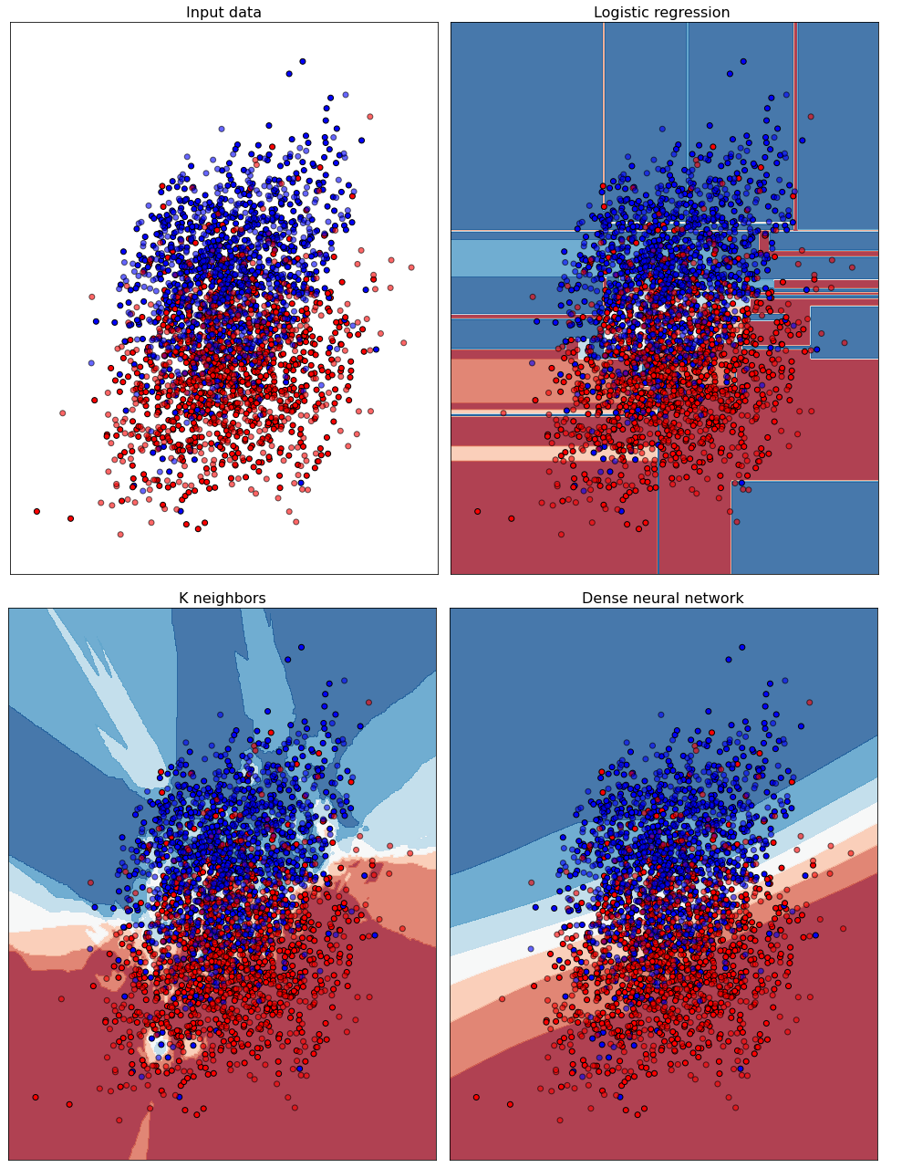
Рисунок 4.7 – Візуалізація результатів датасету у двомірному просторі

Якщо розглядати час навчання різних моделей (рис. 4.8), то можна побачити що час навчання повної нейронної мережі набагато перевищує дві інші моделі.
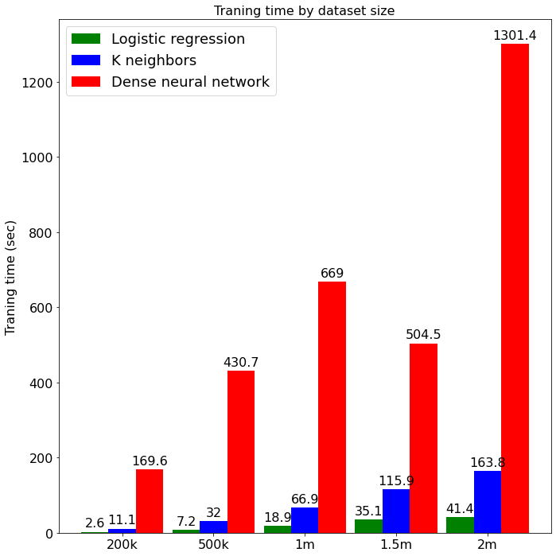
Рисунок 4.8 – Діаграма часу навчання алгоритмів

Це насамперед пов'язано із складністю алгоритму навчання. Щоб вибрати найкращу модель машинного навчання для даного набору даних, важливо
враховувати особливості або параметри моделі. Параметри допомагають оцінити гнучкість моделі, її припущення.
Якщо порівнювати дві моделі лінійної регресії, одна модель може бути спрямована на зменшення середньоквадратичної помилки, тоді як інша може прагнути зменшити середню абсолютну помилку за допомогою цільових функцій. Щоб зрозуміти, чи підходить друга модель краще, нам потрібно зрозуміти, чи впливають викиди в даних на результати, чи вони не повинні впливати на дані. Якщо необхідно враховувати аномалії або викиди, використання другої моделі з цільовою функцією як середньої абсолютної похибки буде правильним вибором.
Аналогічно для класифікації, якщо розглядаються три моделі, то основою для порівняння буде ступінь узагальнення, якого може досягти модель.
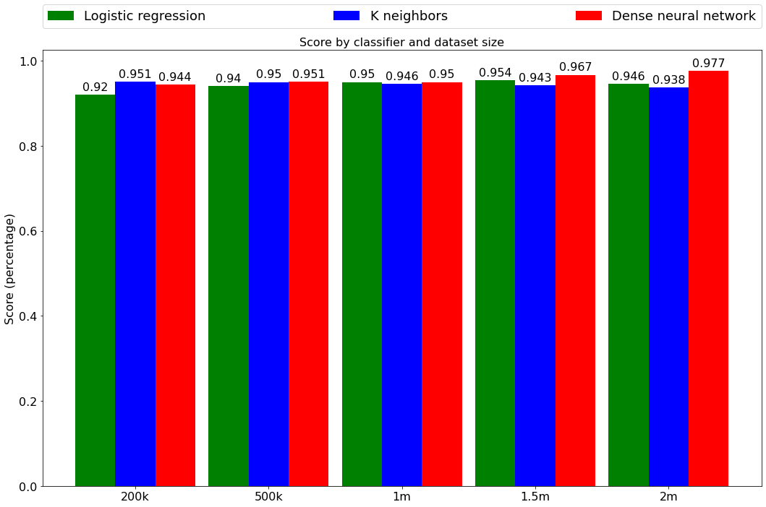
Рисунок 4.9 – Діаграма результатів точності алгоритмів

Після проведення всіх налаштувань та вибору необхідних значень гіпер параметрів були отримані результати порівняння (рис. 4.6). Як видно з отриманих результатів, повнозв'язна нейронна мережа має більший потенціал для навчання і починає показувати кращий результат при збільшенні розміру вибірки.
Мабуть, найвідомішим недоліком нейронних мереж є їхня природа чорного ящика, що означає, що ви не знаєте, як і чому ваша DNN отримала певний результат. Такі алгоритми, як дерева рішень, дуже добре інтерпретуються. Це важливо, оскільки в деяких областях інтерпретація є досить важливою.
Нейронні мережі зазвичай вимагають набагато більше даних, ніж традиційні алгоритми машинного навчання, як принаймні тисячі, якщо не мільйони зразків. Вирішити цю проблему непросто, і багато проблем машинного навчання можна добре вирішити з меншою кількістю даних, якщо ви використовуєте інші алгоритми.

ВИСНОВОК

В результаті кваліфікаційної роботи було проведено дослідження та виявлено найбільш відповідний до завдання метод прогнозування результатів спортивних матчів.
Експерименти проводилися з використанням мови програмування Python та таких бібліотек машинного навчання як: NumPy, Pandas, Scikit-learn. Дослідження датасету відбувалося за допомогою бібліотеки візуалізації seaborn. У ході якого було виділено основні ознаки об'єктів та їх взаємозв'язок.
Було проведено дослідження існуючих моделей машинного навчання, призначених для вирішення завдання класифікації з учителем. Серед яких були докладно описані такі алгоритми: логістична регресія, метод k найближчих сусідів та нейронна мережа. При порівнянні їх переваг, недоліків і гіперпараметрів було обрано найбільш підходящий алгоритм вирішення поставленої під час роботи задачі, саме нейронна мережа (DNN). Вибір був обґрунтований необхідністю вирішення нелінійних завдань класифікації та наявністю достатньої для навчання кількості даних.
Було збудовано архітектуру нейронної мережі та проведено її навчання з використанням відкритого датасету матчів з тенісу.
В подальшому ця система може бути розвинута та адаптована під інші види спорту та роботу з різним набором ознак.
Для наступних релізів даної системи можливе створення великої платформи даних, яка буде взаємодіяти з сервісами зі збору статистичних даних щодо матчів різних видів спорту. Це дозволить зробити передбачення більш точними. Нова платформа прискорить роботу вже існуючих сервісів через те, що буде чітке розподілення між кластерами аналізу, та кластерами збору інформації, це дозволить зробити більш автономну систему.
В якості майбутніх технологій планується використання технологій Big Data (Kafka, Spark). При побудування нової платформи у системі з’явиться можливість більш чітко передбачувати результати матчів.

СПИСОК ВИКОРИСТАНИХ ДЖЕРЕЛ

- К. Бочавер, Л. Довжик. Психологія спортивної травми. Litres - 14 січня 2021 - 473 с.
- B. Min, J. Kim, C. Choe, H. Eom, and R. Ian, “ Складна структура для спортивного прогнозування: тематичне дослідження футболу,” undefined, 2017.
- F. Thabtah, L. Zhang, and N. Abdelhamid, “NBA Game Result Prediction Using Feature Analysis and Machine Learning,” Ann. Data Sci., vol. 6, no. 1, pp. 103– 116, Mar. 2019.
- Sport performance analysis – iSports Analysis [Електронний ресурс] – Режим доступу до ресурсу: https://www.isportsanalysis.com/sport-performance.php (дата звернення: 12.05.2023).
- Смеляков К., Чуприна А., Пономаренко О. та інші. Search by Image Engine using Local Feature Detectors. 2020 IEEE Open Conference of Electrical, Electronic and Information Sciences, eStream 2020 – Proceedings, 2020.
- Analyse any sport – once [Електронний ресурс] – Режим доступу до ресурсу: https://www.once.de/analyse-any-sport (дата звернення: 12.05.2023).
- Смеляков К., Смеляков С., Чуприна А. Adaptive edge detection models and algorithms. Studies in Computational Intelligencethis link is disabled, 2020, 876, pp. 1- 51.
- Т. Фоусет, Ф. Провост. Data Science для бізнесу. Наш формат – 2019 – 400с.
- Корнієнко Є.В. Методи прогнозування та прийняття рішень. Концеп – Жовтень 13, 2012 – 100 с.
- J. Otero and L. Sánchez, “Induction of descriptive fuzzy classifiers with the Logitboost algorithm,” Soft Comput., vol. 10, no. 9, pp. 825–835, Jul. 2016.
- A. Afshar, A. Zahraei, and M. A. Mariño, “Large-Scale Nonlinear Conjunctive Use Optimization Problem: Decomposition Algorithm,” J. Water Resour. Plan. Manag., vol. 136, no. 1, pp. 59–71, Jan. 2020.
- С. Николенко, А. Кадурін, Є. Архангельська. Глубоке навчання. Пітер – Жовтень 26, 2017 – 480 с.
- Vishal Meshram, Kailas Patil, Vidula Meshram, Dinesh Hanchate, S.D. Ramkteke. Machine learning in agriculture domain: A state-of-art survey, Artificial Intelligence in the Life Sciences, Volume 1 – 2022 – 11p.
- К. Берлінський. Основи нейромереж. Litres – Квітень 22, 2020 – 170 с.
- Federico Filipponi. Sentinel-1 GRD preprocessing workflow – June 2019 – 5p.
- K. Smelyakov, A. Chupryna, D. Sandrkin, M. Kolisnyk. Search by Image Engine for Big Data Warehouse. IEEE – 2020. P. 1-4.
- K. Smelyakov, A. Chupryna, O. Bohomolov, N. Hunko. The Neural Network Models Effectiveness for Face Detection and Face Recognition. IEEE – 2021. p. 1-7
- Y. Freund, R.E. Schapire “Large margin classification using the perceptron algorithm,” Mach. Learn., vol. 37, no. 3, pp. 277–296, Dec. 2019.
- Seaborn documentation [Електронний ресурс] – Режим доступу до ресурсу: https://seaborn.pydata.org (дата звернення: 12.05.2023).
- David Beazley, Brian K. Jones. Python Cookbook: Recipes for Mastering Python 3 – June 2011 – 2022 p.

ДОДАТОК А
КОД ПРОГРАМИ ІНТЕЛЕКТУАЛЬНОГО КЛАСИФІКАТОРА

import numpy as np
def sigmoid(x):
# Sigmoid activation function: f(x) = 1 / (1 + e^(-x))
return 1 / (1 + np.exp(-x))
def deriv_sigmoid(x):
# Derivative of sigmoid: f'(x) = f(x) * (1 - f(x))
fx = sigmoid(x)
return fx * (1 - fx)
def mse_loss(y_true, y_pred):
# y_true and y_pred are numpy arrays of the same length.
return ((y_true - y_pred) ** 2).mean()
class OurNeuralNetwork:
def __init__(self):
# Weights
self.w1 = np.random.normal()
self.w2 = np.random.normal()
self.w3 = np.random.normal()
self.w4 = np.random.normal()
self.w5 = np.random.normal()
self.w6 = np.random.normal()
# Biases
self.b1 = np.random.normal()
self.b2 = np.random.normal()
self.b3 = np.random.normal()
def feedforward(self, x):
# x is a numpy array with 2 elements.
h1 = sigmoid(self.w1 * x[0] + self.w2 * x[1] + self.b1)
h2 = sigmoid(self.w3 * x[0] + self.w4 * x[1] + self.b2)
o1 = sigmoid(self.w5 * h1 + self.w6 * h2 + self.b3)
return o1
def train(self, data, all_y_trues):
learn_rate = 0.1
epochs = 1000 # number of times to loop through the entire dataset
for epoch in range(epochs):
for x, y_true in zip(data, all_y_trues):
# --- Do a feedforward (we'll need these values later)
sum_h1 = self.w1 * x[0] + self.w2 * x[1] + self.b1
h1 = sigmoid(sum_h1)
sum_h2 = self.w3 * x[0] + self.w4 * x[1] + self.b2
h2 = sigmoid(sum_h2)
sum_o1 = self.w5 * h1 + self.w6 * h2 + self.b3
o1 = sigmoid(sum_o1)
y_pred = o1
d_L_d_ypred = -2 * (y_true - y_pred)
# Neuron o1
d_ypred_d_w5 = h1 * deriv_sigmoid(sum_o1)
d_ypred_d_w6 = h2 * deriv_sigmoid(sum_o1)
d_ypred_d_b3 = deriv_sigmoid(sum_o1)
d_ypred_d_h1 = self.w5 * deriv_sigmoid(sum_o1)
d_ypred_d_h2 = self.w6 * deriv_sigmoid(sum_o1)
# Neuron h1
d_h1_d_w1 = x[0] * deriv_sigmoid(sum_h1)
d_h1_d_w2 = x[1] * deriv_sigmoid(sum_h1)
d_h1_d_b1 = deriv_sigmoid(sum_h1)
# Neuron h2
d_h2_d_w3 = x[0] * deriv_sigmoid(sum_h2)
d_h2_d_w4 = x[1] * deriv_sigmoid(sum_h2)
d_h2_d_b2 = deriv_sigmoid(sum_h2)
# --- Update
# Neuron h1
self.w1 -= learn_rate * d_L_d_ypred * d_ypred_d_h1 * d_h1_d_w1
self.w2 -= learn_rate * d_L_d_ypred * d_ypred_d_h1 * d_h1_d_w2
self.b1 -= learn_rate * d_L_d_ypred * d_ypred_d_h1 * d_h1_d_b1
# Neuron h2
self.w3 -= learn_rate * d_L_d_ypred * d_ypred_d_h2 * d_h2_d_w3
self.w4 -= learn_rate * d_L_d_ypred * d_ypred_d_h2 * d_h2_d_w4
self.b2 -= learn_rate * d_L_d_ypred * d_ypred_d_h2 * d_h2_d_b2
# Neuron o1
self.w5 -= learn_rate * d_L_d_ypred * d_ypred_d_w5
self.w6 -= learn_rate * d_L_d_ypred * d_ypred_d_w6
self.b3 -= learn_rate * d_L_d_ypred * d_ypred_d_b3
if epoch % 10 == 0:
y_preds = np.apply_along_axis(self.feedforward, 1, data)
loss = mse_loss(all_y_trues, y_preds)
print("Epoch %d loss: %.3f" % (epoch, loss))
# dataset
data = np.array([
[-2, -1], # Gol
[25, 6], # Jkard
[17, 4], # Win
[-15, -6], # SST
])
all_y_trues = np.array([
1, # Gol
0, # Jkard
0, # Win
1, # SST
])
network = OurNeuralNetwork()
network.train(data, all_y_trues)
trav = np.array([-7, -3]) # 128 pounds, 63 inches
gostr = np.array([20, 2]) # 155 pounds, 68 inches
print("trav: %.3f" % network.feedforward(trav)) # 0.951 - F
print("gostr: %.3f" % network.feedforward(gostr)) # 0.039 - M

